**TÀI LIỆU SRS**

1. **TỔNG QUAN (Overview)**
2. **Giới thiệu**

**1.1 Mô tả tổng quan về dự án**

Hệ thống Web chấm công & điểm danh và tính lương được triển khai nhằm hỗ trợ việc quản lý chấm công, điểm danh và tính lương cho nhân viên trong các công ty tư nhân một cách chính xác và tự động. Với khả năng chấm công linh hoạt qua thiết bị trực tuyến, dữ liệu được xử lý chính xác để tính toán lương dựa trên ngày công, phụ cấp và thưởng. Hệ thống còn tự động gửi bảng lương chi tiết qua email, đảm bảo tính bảo mật và minh bạch. Bằng cách đơn giản hóa quy trình, hệ thống giúp giảm tải công việc cho phòng nhân sự và kế toán, đồng thời tối ưu hiệu quả quản lý.

**1.2 Lý do chọn đề tài**

Đề tài này được chọn nhằm giải quyết một trong những thách thức lớn mà nhiều công ty tư nhân hiện nay đang phải đối mặt: quản lý thời gian làm việc và tính lương một cách chính xác, hiệu quả. Việc ghi nhận thời gian làm việc theo cách thủ công không chỉ tiêu tốn nhiều nguồn lực mà còn dễ dẫn đến những sai sót, ảnh hưởng đến quyền lợi của nhân viên cũng như hoạt động của doanh nghiệp. Trong khi đó, các quy trình tính lương thủ công thường phức tạp và mất nhiều thời gian, gây áp lực lớn cho bộ phận nhân sự và kế toán.

Trước xu hướng tự động hóa và chuyển đổi số, việc xây dựng một hệ thống web thông minh để quản lý chấm công và tính lương không chỉ giúp đơn giản hóa quy trình mà còn đảm bảo tính chính xác, minh bạch. Điều này mang lại lợi ích to lớn cho doanh nghiệp: từ việc giảm thiểu sai sót, tối ưu nguồn lực cho đến việc nâng cao sự hài lòng của nhân viên. Do đó, lựa chọn đề tài này không chỉ đáp ứng nhu cầu cấp thiết của thực tiễn mà còn góp phần vào sự chuyên nghiệp hóa trong quản lý nhân sự của các công ty tư nhân.

**1.3 Đối tượng chính của dự án**

Dự án hướng tới các công ty tư nhân, đặc biệt là các doanh nghiệp có quy mô vừa và nhỏ, nơi mà việc quản lý thời gian làm việc và tính lương cho nhân viên gặp nhiều khó khăn do thiếu các hệ thống tự động hóa. Đối tượng chính của dự án bao gồm:

* Bộ phận nhân sự (HR): Hệ thống hỗ trợ HR quản lý chấm công, theo dõi lịch làm việc, nghỉ phép của nhân viên, cũng như xử lý các yêu cầu liên quan đến lương thưởng và phụ cấp.
* Bộ phận kế toán: Dữ liệu lương tự động từ hệ thống sẽ giúp kế toán dễ dàng tính toán và quản lý bảng lương, giảm thiểu sai sót và rút ngắn thời gian xử lý.
* Nhân viên: Nhân viên có thể theo dõi chấm công, lịch sử làm việc, nhận thông báo và bảng lương chi tiết qua hệ thống, đảm bảo sự minh bạch và chính xác trong việc tính lương.

**1.4 Mục đích và mục tiêu cụ thể của dự án**

1. **Mục đích**

Dự án hướng tới các mục đích cụ thể sau:

* Tự động hóa chấm công: Giúp ghi nhận thời gian làm việc của nhân viên một cách chính xác, nhanh chóng và dễ dàng, thay thế cho các phương pháp thủ công dễ sai sót.
* Tính lương chính xác: Tự động tính toán lương dựa trên giờ công, phụ cấp, thưởng và các khoản khấu trừ, đảm bảo tính chính xác và minh bạch trong việc trả lương.
* Tiết kiệm thời gian và nguồn lực: Giảm thiểu các quy trình thủ công, giúp phòng nhân sự và kế toán xử lý công việc nhanh chóng, chính xác hơn, tiết kiệm chi phí và nguồn lực.
* Tăng cường tính minh bạch: Nhân viên có thể theo dõi thông tin chấm công và bảng lương cá nhân trực tuyến, đảm bảo quyền lợi được bảo vệ rõ ràng và minh bạch.
* Cải thiện hiệu suất quản lý: Cung cấp các báo cáo chi tiết cho ban lãnh đạo, giúp doanh nghiệp dễ dàng quản lý tình hình nhân sự và chi phí lương, từ đó đưa ra quyết định chiến lược hợp lý.

1. **Mục tiêu**

* Giảm thời gian chấm công: Mục tiêu giảm thời gian ghi nhận và xử lý chấm công của nhân viên xuống còn 5 phút/ngày, thay vì 15 phút như trước đây, qua đó tiết kiệm được khoảng 60% thời gian cho bộ phận nhân sự.
* Tăng độ chính xác trong tính lương: Đặt mục tiêu giảm tỷ lệ sai sót trong tính toán lương xuống dưới 1% từ mức hiện tại là 5%, nhờ vào việc tự động hóa quy trình và tích hợp dữ liệu chấm công.
* Tiết kiệm chi phí quản lý: Mục tiêu giảm chi phí quản lý nhân sự lên tới 30% trong vòng 6 tháng sau khi triển khai hệ thống, thông qua việc giảm thiểu các công việc thủ công và tăng cường hiệu quả làm việc.
* Cải thiện trải nghiệm nhân viên: Đặt mục tiêu tối thiểu 90% nhân viên hài lòng với hệ thống chấm công và tính lương mới, thông qua các khảo sát định kỳ, nhằm đảm bảo tính minh bạch và chính xác trong việc nhận lương.
* Tăng tốc độ xử lý bảng lương: Mục tiêu giảm thời gian xử lý bảng lương từ 5 ngày xuống còn 1 ngày mỗi tháng, giúp các bộ phận liên quan có thông tin kịp thời và chính xác hơn.

**1.5 Phạm vi dự án**

Phạm vi dự án bao gồm việc phát triển hệ thống chấm công trực tuyến với các phương thức ghi nhận thời gian làm việc như nhận diện gương mặt (FaceID), nhận diện vân tay. Hệ thống sẽ tự động tính toán lương dựa trên dữ liệu chấm công, cung cấp bảng lương chi tiết hàng tháng và tự động gửi qua email cho nhân viên. Ngoài ra, dự án còn xây dựng cơ sở dữ liệu quản lý thông tin nhân viên và tích hợp các báo cáo phân tích về tình hình chấm công và chi phí lương. Tuy nhiên, dự án sẽ không bao gồm các chức năng quản lý tài chính khác ngoài tính lương và không áp dụng cho nhân viên làm theo hợp đồng ngắn hạn.

1. **Yêu cầu người dùng**

**2.1 Actor**

1. **Sơ đồ use case**

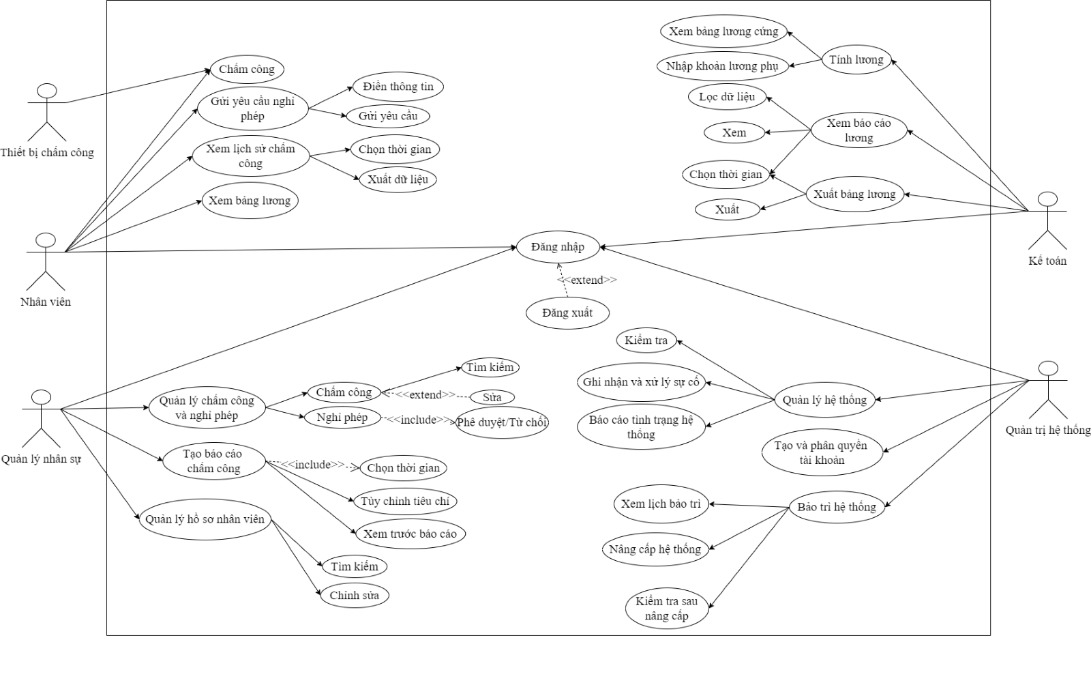

1. **Mô tả các use case**

| **STT** | **Tính năng** | **Trường hợp sử dụng** | **Mô tả** |
| --- | --- | --- | --- |
| 1 | Xác thực người dùng | Đăng nhập | Đăng nhập vào hệ thống |
| 2 | Xác thực người dùng | Đăng xuất | Đăng xuất khỏi hệ thống |
| 3 | Quản lý chấm công | Chấm công | Ghi nhận giờ làm hàng ngày của nhân viên |
| 4 | Quản lý chấm công | Xem lịch sử chấm công | Xem lại lịch sử chấm công cá nhân |
| 5 | Quản lý chấm công | Tạo báo cáo chấm công | Tạo báo cáo tổng hợp về chấm công của nhân viên |
| 6 | Quản lý chấm công | Tùy chỉnh tiêu chí báo cáo | Tùy chỉnh các tiêu chí báo cáo: chọn phòng ban hoặc nhân viên cụ thể cần báo cáo |
| 7 | Quản lý chấm công | Xem trước báo cáo chấm công | Xem trước báo cáo chấm công trước khi xuất dữ liệu |
| 8 | Quản lý chấm công | Xuất dữ liệu chấm công | Xuất báo cáo chấm công ra file dữ liệu cho nhân viên hoặc quản lý |
| 9 | Quản lý nghỉ phép | Gửi yêu cầu nghỉ phép | Nhân viên gửi yêu cầu nghỉ phép qua hệ thống |
| 10 | Quản lý nghỉ phép | Điền thông tin nghỉ phép | Nhân viên điền thông tin cần thiết để xin nghỉ phép |
| 11 | Quản lý nghỉ phép | Kiểm tra và xác nhận yêu cầu nghỉ | Quản lý kiểm tra và xác nhận yêu cầu nghỉ phép của nhân viên |
| 12 | Quản lý lương | Tính lương | Tính lương cho nhân viên dựa trên bảng chấm công và các thông số khác |
| 13 | Quản lý lương | Thêm khoản lương phụ | Thêm các khoản phụ cấp vào bảng lương của nhân viên |
| 14 | Quản lý lương | Xem bảng lương | Xem bảng lương cơ bản của nhân viên |
| 15 | Quản lý lương | Xuất bảng lương | Xuất bảng lương ra file |
| 16 | Quản lý hồ sơ nhân viên | Tìm kiếm hồ sơ nhân viên | Tìm kiếm và xem hồ sơ nhân viên chi tiết |
| 17 | Quản lý hồ sơ nhân viên | Chỉnh sửa hồ sơ nhân viên | Chỉnh sửa thông tin cá nhân trong hồ sơ của nhân viên |
| 18 | Quản lý hệ thống | Kiểm tra và xử lý sự cố | Xử lý các sự cố phát sinh trong hệ thống |
| 19 | Quản lý hệ thống | Báo cáo tình trạng hệ thống | Tạo báo cáo về tình trạng hoạt động của hệ thống |
| 20 | Quản lý hệ thống | Xem lịch bảo trì | Xem lịch bảo trì hệ thống |
| 21 | Quản lý hệ thống | Nâng cấp hệ thống | Thực hiện nâng cấp hệ thống |
| 22 | Quản lý hệ thống | Kiểm tra sau nâng cấp | Kiểm tra hệ thống sau khi thực hiện nâng cấp |
| 23 | Quản lý hệ thống | Tạo và phân quyền tài khoản | Tạo tài khoản và phân quyền cho người dùng |
| 24 | Quản lý hệ thống | Bảo trì hệ thống | Quản lý việc bảo trì hệ thống |

**3. Chức năng tổng thể**

**3.1 Luồng màn hình**

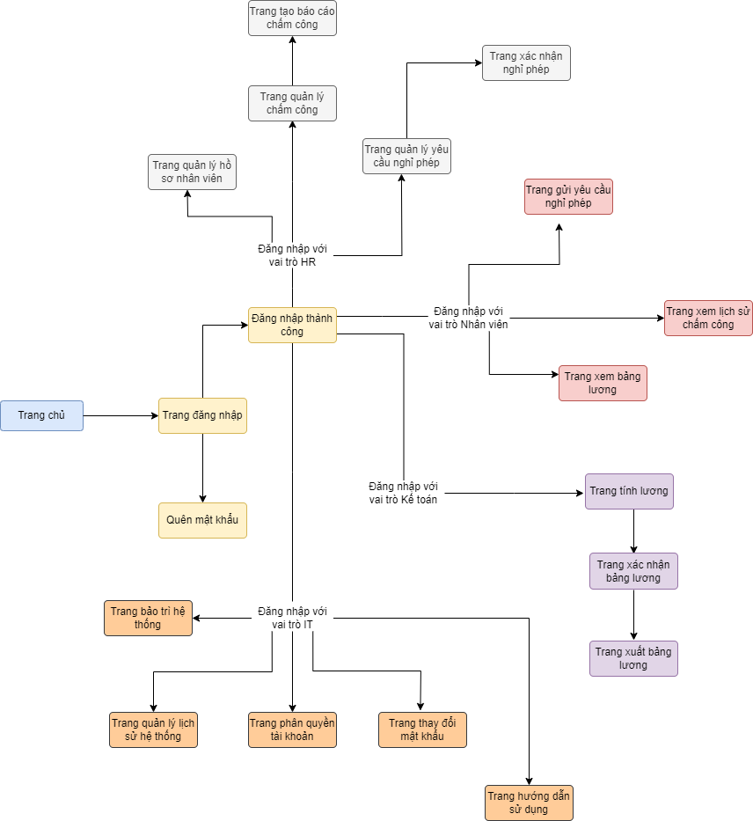

**3.2 Mô tả màn hình**

| **STT** | **Tính năng** | **Màn hình** | **Mô tả** |
| --- | --- | --- | --- |
|  | Đăng nhập | Trang đăng nhập | Màn hình cho phép người dùng nhập tên đăng nhập và mật khẩu để truy cập hệ thống. Áp dụng cho tất cả các vai trò trong hệ thống. |
|  | Quên mật khẩu | Trang quên mật khẩu | Cho phép người dùng khôi phục mật khẩu qua email hoặc số điện thoại đã đăng ký. |
|  | Đổi mật khẩu | Trang đổi mật khẩu | Cho phép người dùng đổi mật khẩu hiện tại của họ. Áp dụng cho tất cả các vai trò. |
|  | Gửi yêu cầu nghỉ phép | Trang gửi yêu cầu nghỉ phép | Nhân viên gửi yêu cầu nghỉ phép với lý do, thời gian bắt đầu và kết thúc. Yêu cầu này sẽ được gửi đến HR để duyệt. |
|  | Xem lịch sử chấm công | Trang lịch sử chấm công | Nhân viên có thể xem lịch sử chấm công của mình, bao gồm chi tiết giờ vào, giờ ra và tổng số giờ làm việc mỗi ngày. |
|  | Xem bảng lương | Trang xem bảng lương | Nhân viên có thể xem chi tiết bảng lương cá nhân bao gồm lương cơ bản, phụ cấp, thưởng và các khoản khấu trừ trong tháng. |
|  | Xem yêu cầu nghỉ phép | Trang quản lý yêu cầu nghỉ phép | HR xem và duyệt hoặc từ chối các yêu cầu nghỉ phép của nhân viên, đồng thời có thể xem lịch sử nghỉ phép của từng nhân viên. |
|  | Quản lý chấm công | Trang quản lý chấm công | HR có thể quản lý và điều chỉnh dữ liệu chấm công của tất cả nhân viên. HR cũng có thể duyệt hoặc chỉnh sửa các yêu cầu về giờ làm việc. |
|  | Tạo báo cáo chấm công | Trang tạo báo cáo chấm công | HR tạo báo cáo chấm công theo ngày, tuần, tháng hoặc năm, báo cáo có thể lọc theo phòng ban hoặc toàn bộ công ty. |
|  | Quản lý hồ sơ nhân viên | Trang quản lý hồ sơ nhân viên | HR quản lý hồ sơ nhân viên, thêm mới, cập nhật thông tin cá nhân, hợp đồng lao động và tình trạng công việc. |
|  | Tính lương | Trang tính lương | Kế toán tính lương cho nhân viên dựa trên thông tin chấm công, nghỉ phép, lương cơ bản và các khoản phụ cấp hay khấu trừ. |
|  | Xem và xác nhận bảng lương | Trang xác nhận bảng lương | Kế toán xem và xác nhận bảng lương trước khi thực hiện thanh toán lương cho nhân viên. |
|  | Xuất bảng lương chi tiết | Trang xuất bảng lương | Kế toán xuất bảng lương chi tiết dưới dạng PDF hoặc Excel để lưu trữ và gửi cho nhân viên. |
|  | Phân quyền tài khoản người dùng | Trang phân quyền tài khoản | IT phân quyền cho các tài khoản người dùng trong hệ thống, tạo tài khoản mới hoặc vô hiệu hóa tài khoản khi cần. |
|  | Bảo trì hệ thống | Trang bảo trì hệ thống | IT thực hiện bảo trì hệ thống định kỳ để đảm bảo tính bảo mật và hiệu suất hoạt động ổn định. |
|  | Xác nhận yêu cầu nghỉ phép | Trang xác nhận nghỉ phép | HR hoặc quản lý phê duyệt hoặc từ chối các yêu cầu nghỉ phép của nhân viên. |
|  | Cài đặt thông báo | Trang cài đặt thông báo | Người dùng có thể cài đặt nhận thông báo về các yêu cầu nghỉ phép, bảng lương hoặc các thông tin liên quan khác qua email hoặc tin nhắn. |
|  | Quản lý lịch sử hệ thống | Trang lịch sử hệ thống | IT xem lịch sử truy cập và hoạt động của hệ thống để phát hiện và xử lý các sự cố bảo mật hoặc lỗi phát sinh. |
|  | Hướng dẫn sử dụng | Trang hướng dẫn | Hệ thống cung cấp tài liệu hướng dẫn sử dụng cho người dùng để hiểu rõ cách thao tác các tính năng cơ bản. |

3.3 phân quyền màn hình

| **STT** | **Tính năng** | **Nhân viên** | **HR** | **Kế toán** | **IT** |
| --- | --- | --- | --- | --- | --- |
|  | Đăng nhập | X | X | X | X |
|  | Quên mật khẩu | X | X | X | X |
|  | Đổi mật khẩu | X | X | X | X |
|  | Gửi yêu cầu nghỉ phép | X |  |  |  |
|  | Xem lịch sử chấm công | X |  |  |  |
|  | Xem bảng lương | X |  |  |  |
|  | Xem yêu cầu nghỉ phép |  | X |  |  |
|  | Quản lý chấm công |  | X |  |  |
|  | Tạo báo cáo chấm công |  | X |  |  |
|  | Quản lý hồ sơ nhân viên |  | X |  |  |
|  | Tính lương |  |  | X |  |
|  | Xem và xác nhận bảng lương |  |  | X |  |
|  | Xuất bảng lương chi tiết |  |  | X |  |
|  | Phân quyền tài khoản người dùng |  |  |  | X |
|  | Bảo trì hệ thống |  |  |  | X |
|  | Xác nhận yêu cầu nghỉ phép |  | X |  |  |
|  | Cài đặt thông báo | X | X | X |  |
|  | Quản lý lịch sử hệ thống |  |  |  | X |
|  | Hướng dẫn sử dụng | X | X | X | X |

**3.4 Yêu cầu phi chức năng**

| **STT** | **Tính năng** | **Chức năng hệ thống** | **Mô tả** |
| --- | --- | --- | --- |
| 1 | Hiệu suất | Xử lý dữ liệu nhanh chóng | Hệ thống phải đảm bảo thời gian phản hồi dưới 2 giây cho các thao tác cơ bản như đăng nhập, chấm công, và xem bảng lương. |
| 2 | Khả năng mở rộng | Mở rộng người dùng và tích hợp hệ thống | Hệ thống phải có khả năng mở rộng để phục vụ số lượng nhân viên tăng lên mà không ảnh hưởng đến hiệu suất. Dễ dàng tích hợp với các hệ thống khác như quản lý nhân sự, quản lý dự án, và các hệ thống ERP. |
| 3 | Bảo mật | Mã hóa dữ liệu và xác thực hai yếu tố | Dữ liệu chấm công và lương phải được mã hóa để bảo vệ thông tin nhạy cảm. Hệ thống phải hỗ trợ xác thực hai yếu tố để tăng cường bảo mật. |
| 4 | Tính sẵn sàng | Hoạt động liên tục và dự phòng | Hệ thống phải có khả năng hoạt động liên tục 24/7 với thời gian ngừng hoạt động tối thiểu. Phải có các biện pháp dự phòng và khôi phục dữ liệu trong trường hợp xảy ra sự cố. |
| 5 | Khả năng sử dụng | Giao diện thân thiện và hỗ trợ người dùng | Giao diện phải thân thiện, dễ sử dụng và có hướng dẫn rõ ràng. Cung cấp tài liệu hướng dẫn và các khóa đào tạo cho người dùng. |
| 6 | Tính di động | Truy cập đa thiết bị và ứng dụng di động | Hệ thống phải có khả năng truy cập từ nhiều thiết bị khác nhau như máy tính, điện thoại di động và máy tính bảng. Ứng dụng di động phải có đầy đủ các chức năng cơ bản như chấm công, xem lịch sử chấm công và gửi yêu cầu nghỉ phép. |
| 7 | Tính tương thích | Tương thích trình duyệt và tích hợp thiết bị | Hệ thống phải tương thích với nhiều trình duyệt web và hệ điều hành khác nhau. Phải hỗ trợ tích hợp với các thiết bị chấm công như máy quét vân tay, camera AI, và các thiết bị di động. |
| 8 | Bảo trì và hỗ trợ | Dễ dàng bảo trì và hỗ trợ kỹ thuật | Hệ thống phải dễ dàng bảo trì và cập nhật, với các công cụ hỗ trợ quản lý và giám sát hệ thống. Phải có đội ngũ hỗ trợ kỹ thuật sẵn sàng giải quyết các vấn đề của người dùng. |

**3.5 thiết kế cơ sở dữ liệu**

1. **Sơ đồ thực thể - liên kết**

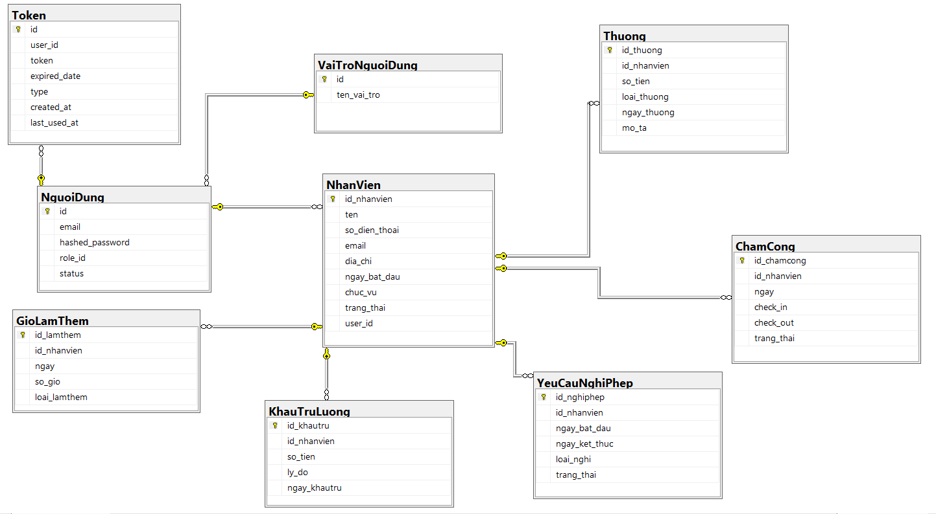

1. **Mô tả bảng**

| **STT** | **Bảng** | **Mô tả** |
| --- | --- | --- |
| 01 | Người dùng | Lưu trữ dữ liệu về thông tin tài khoản  - Khóa chính:  + id: UNIQUEIDENTIFIER  - Khóa ngoại:  + role_id: UNIQUEIDENTIFIER  - Cột:  + email: varchar(255)  + hashed_password: varchar(255)  + status: varchar(10) |
| 02 | Vai trò người dùng | Lưu trữ dữ liệu về vai trò của người dùng  - Khóa chính:  + id: UNIQUEIDENTIFIER  - Cột:  + ten_vai_tro: varchar(50) |
| 03 | Nhân viên | Lưu trữ dữ liệu về thông tin của nhân viên  - Khóa chính:  + id_nhanvien: UNIQUEIDENTIFIER  - Cột:  + ten: varchar(100)  + so_dien_thoai: varchar(15)  + email: varchar(100)  + dia_chi: varchar(255)  + ngay_bat_dau: DATE  + chuc_vu: varchar(50)  + trang_thai: varchar(10) |
| 04 | Chấm công | Lưu trữ dữ liệu về chấm công của nhân viên  - Khóa chính:  + id_chamcong: UNIQUEIDENTIFIER  - Khóa ngoại:  + id_nhanvien: UNIQUEIDENTIFIER  - Cột:  + ngay: DATE  + check_in: TIME  + check_out: TIME  + trang_thai: varchar(10) |
| 05 | Giờ làm thêm | Lưu trữ dữ liệu về giờ làm thêm của nhân viên  - Khóa chính:  + id_lamthem: UNIQUEIDENTIFIER  - Khóa ngoại:  + id_nhanvien: UNIQUEIDENTIFIER  - Cột:  + ngay: DATE  + so_gio: FLOAT  + loai_lamthem: varchar(10) |
| 06 | Yêu cầu nghỉ phép | Lưu trữ dữ liệu về yêu cầu nghỉ phép của nhân viên  - Khóa chính:  + id_nghiphep: UNIQUEIDENTIFIER  - Khóa ngoại:  + id_nhanvien: UNIQUEIDENTIFIER  - Cột:  + ngay_bat_dau: DATE  + ngay_ket_thuc: DATE  + loai_nghi: varchar(10)  + trang_thai: varchar(10) |
| 07 | Thưởng | Lưu trữ dữ liệu về các khoản thưởng của nhân viên  - Khóa chính:  + id_thuong: UNIQUEIDENTIFIER  - Khóa ngoại:  + id_nhanvien: UNIQUEIDENTIFIER  - Cột:  + so_tien: FLOAT  + loai_thuong: varchar(10)  + ngay_thuong: DATE  + mo_ta: TEXT |
| 08 | Khấu trừ lương | Lưu trữ dữ liệu về các khoản khấu trừ lương của nhân viên  - Khóa chính:  + id_khautru: UNIQUEIDENTIFIER  - Khóa ngoại:  + id_nhanvien: UNIQUEIDENTIFIER  - Cột:  + so_tien: FLOAT  + ly_do: varchar(10)  + ngay_khautru: DATE |
| 09 | Token | Lưu trữ dữ liệu về các token cho người dùng  - Khóa chính:  + id: UNIQUEIDENTIFIER  - Khóa ngoại:  + user_id: UNIQUEIDENTIFIER  - Cột:  + token: varchar(255)  + expired_date: DATETIME  + type: varchar(10)  + created_at: DATETIME  + last_used_at: DATETIME |

**3.6 Các gói code (code packages)**

| **STT** | **Bưu kiện** | **Mô tả** |
| --- | --- | --- |
| 1 | App_Data | Chứa các tệp dữ liệu và cơ sở dữ liệu (như tệp .mdf hoặc .dbml). |
| 2 | App_Start | Chứa các tệp cấu hình khởi đầu cho ứng dụng (ví dụ: routing, bundling). |
| 3 | assets | Chứa các tài nguyên sử dụng cho hệ thống như hình ảnh, tài nguyên giao diện, font chữ. |
| 4 | Content | Chứa các tệp tĩnh như CSS, thư viện bootstrap. |
| 5 | Controllers | Chứa các controller định nghĩa logic điều khiển, xử lý yêu cầu từ người dùng và gửi trả view. |
| 6 | Helpers | Chứa các lớp và phương thức hỗ trợ cho dự án, giúp tái sử dụng mã và tổ chức tác vụ phụ trợ. |
| 7 | Models | Chứa các lớp mô hình đại diện cho dữ liệu và logic kinh doanh trong ứng dụng. |
| 8 | Scripts | Chứa các tệp JavaScript, bao gồm thư viện như jQuery hoặc mã tùy chỉnh cho giao diện người dùng. |
| 9 | Views | Chứa các tệp giao diện (view) để hiển thị dữ liệu và tương tác với người dùng. |
| 10 | Global.asax | Xử lý các sự kiện ứng dụng cấp toàn cục như khởi chạy, dừng hoặc lỗi không bắt. |
| 11 | packages.config | Chứa danh sách các gói NuGet mà dự án sử dụng để quản lý thư viện và phụ thuộc bên ngoài. |
| 12 | Startup.cs | Tệp khởi động ứng dụng, cấu hình các dịch vụ, middleware và các cài đặt khởi đầu khác. |
| 13 | Web.config | Tệp cấu hình chính của ứng dụng, chứa cài đặt như chuỗi kết nối cơ sở dữ liệu và bảo mật. |

**II. ĐẶC TẢ USE CASE**

1. **Đăng nhập**

| Mã use case | UC01 | Tên Use case | Đăng nhập |
| --- | --- | --- | --- |
| Tác nhân | Người dùng | | |
| Mô tả | Người dùng đăng nhập vào hệ thống để truy cập các chức năng của hệ  thống. | | |
| Sự kiện kích hoạt | Nhấn vào nút đăng nhập trên giao diện website. | | |
| Tiền điều kiện | Người dùng đã có tài khoản trên hệ thống. | | |
| Luồng sự kiện chính | | STT | Thực hiện bởi | Hành động | | --- | --- | --- | | 1 | Người dùng | Chọn chức năng đăng nhập | | 2 | Hệ thống | Hiển thị giao diện đăng nhập | | 3 | Người dùng | Nhập email và mật khẩu | | 4 | Người dùng | Yêu cầu đăng nhập | | 5 | Hệ thống | Kiểm tra thông tin nhập liệu của người dùng | | 6 | Hệ thống | Xác minh email và mật khẩu có khớp với  dữ liệu trong hệ thống không | | 7 | Hệ thống | Hiển thị chức năng tương ứng của người  dùng | | | |
| Luồng sự kiện thay thế | | STT | Thực hiện bởi | Hành động | | --- | --- | --- | | 5a | Hệ thống | Thông báo lỗi nếu kiểm tra thông tin nhập  liệu không đúng định dạng | | 6a | Hệ thống | Thông báo lỗi nếu email hoặc mật khẩu  không đúng | | | |
| Hậu điều kiện | Người dùng đã đăng nhập thành công vào hệ thống. | | |

| STT | Trường dữ liệu | Mô tả | Bắt buộc? | Điều kiện hợp lệ | Ví dụ |
| --- | --- | --- | --- | --- | --- |
| 1 | Email | Input email field | Có | Đúng định dạng email | Abc@gmail.com |
| 2 | Mật khẩu | Password field | Có | Tối thiểu 8 kí tự | password123 |

1. **Thay đổi mật khẩu**

| Mã use case | UC02 | Tên Use case | Thay đổi mật khẩu |
| --- | --- | --- | --- |
| Tác nhân | Quản trị hệ thống, Nhân viên, Kế toán, HR | | |
| Mô tả | Người dùng muốn thay đổi mật khẩu để tăng cường bảo mật cho tài khoản của mình | | |
| Sự kiện kích hoạt | Người dùng truy cập vào mục Profile và chọn “Change Password” | | |
| Tiền điều kiện | Người dùng đã đăng nhập vào hệ thống thành công | | |
| Luồng sự kiện chính | | STT | Thực hiện bởi | Hành động | | --- | --- | --- | | 1 | Người dùng | Chọn tính năng Thay đổi mật khẩu | | 2 | Hệ thống | Hiển thị giao diện Thay đổi mật khẩu | | 3 | Người dùng | Nhập mật khẩu hiện tại và mật khẩu mới | | 4 | Người dùng | Xác nhận yêu cầu thay đổi mật khẩu | | 5 | Hệ thống | Kiểm tra tính hợp lệ của mật khẩu hiện tại và mật khẩu mới, sau đó thực hiện thay đổi mật khẩu nếu hợp lệ. | | | |
| Luồng sự kiện thay thế | | STT | Thực hiện bởi | Hành động | | --- | --- | --- | | 5a | Hệ thống | Thông báo lỗi nếu mật khẩu hiện tại không  đúng hoặc mật khẩu mới không hợp lệ | | | |
| Hậu điều kiện | Mật khẩu mới được cập nhật thành công trong hệ thống. | | |

| STT | Trường dữ liệu | Mô tả | Bắt buộc? | Điều kiện hợp lệ | Ví dụ |
| --- | --- | --- | --- | --- | --- |
| 1 | Email | Input email field | Có | Đúng định dạng email | Abc@gmail.com |
| 2 | Mật khẩu cũ | Password field | Có | Tối thiểu 8 kí tự | password123 |
| 3 | Mật khẩu mới | Password field | Có | Tối thiểu 8 kí tự | passwordabc |

1. **Thiết lập lại mật khẩu (Quên mật khẩu)**

| Mã use case |  | **Tên Use case** |  |
| --- | --- | --- | --- |
| Tác nhân | Người dùng (Nhân viên, Quản trị hệ thống, Kế toán, HR) | | |
| Mô tả | Use case này mô tả quy trình người dùng quên mật khẩu và thực hiện việc thiết lập lại mật khẩu thông qua email khôi phục. | | |
| Sự kiện kích hoạt | Người dùng chọn chức năng "Quên mật khẩu" trên trang đăng nhập. | | |
| Tiền điều kiện | - Người dùng đã có tài khoản trong hệ thống.  - Người dùng đã cung cấp email hợp lệ khi đăng ký tài khoản. | | |
| Luồng sự kiện chính | | STT | Thực hiện bởi | Hành động | | --- | --- | --- | | 1 | Người dùng | Chọn chức năng "Quên mật khẩu" trên giao diện đăng nhập. | | 2 | Hệ thống | Hiển thị giao diện nhập email khôi phục tài khoản. | | 3 | Người dùng | Nhập email đã đăng ký để nhận liên kết đặt lại mật khẩu. | | 4 | Hệ thống | Kiểm tra email hợp lệ và gửi liên kết đặt lại mật khẩu qua email. | | 5 | Người dùng | Nhận được email và nhấp vào liên kết đặt lại mật khẩu. | | 6 | Hệ thống | Hiển thị giao diện nhập mật khẩu mới. | | 7 | Người dùng | Nhập mật khẩu mới và xác nhận mật khẩu mới. | | 8 | Hệ thống | Kiểm tra tính hợp lệ của mật khẩu mới và cập nhật mật khẩu nếu hợp lệ. | | 9 | Người dùng | Đăng nhập lại hệ thống bằng mật khẩu mới. | | | |
| Luồng sự kiện thay thế | | STT | Thực hiện bởi | Hành động | | --- | --- | --- | | 4a | Hệ thống | Thông báo lỗi nếu email không tồn tại trong hệ thống. | | 8a | Hệ thống | Thông báo lỗi nếu mật khẩu mới không đạt yêu cầu (ít nhất 8 ký tự, bao gồm cả chữ cái và số). | | | |
| Hậu điều kiện | - Mật khẩu mới của người dùng được cập nhật thành công trong hệ thống.  - Người dùng có thể đăng nhập vào hệ thống với mật khẩu mới. | | |

| TT | Trường dữ liệu | Mô tả | Bắt buộc? | Điều kiện hợp lệ | Ví dụ |
| --- | --- | --- | --- | --- | --- |
| 1 | Email | Email đăng ký của người dùng | Có | Đúng định dạng email | user@example.com |
| 2 | Mật khẩu mới | Mật khẩu mới của người dùng | Có | Tối thiểu 8 ký tự, bao gồm cả chữ và số | Abc12345 |
| 3 | Xác nhận mật khẩu | Xác nhận lại mật khẩu mới của người dùng | Có | Trùng với mật khẩu mới | Abc12345 |

1. **Chấm công**

| **Mã use case** |  | **Tên Use case** |  |
| --- | --- | --- | --- |
| Tác nhân | Nhân viên, Quản trị Hệ thống, HR | | |
| Mô tả | Use case này mô tả quy trình chấm công của nhân viên. Nhân viên sẽ thực hiện chấm công khi đến và rời khỏi nơi làm việc. Hệ thống sẽ ghi nhận thời gian ra vào và tính toán thời gian làm việc trong ngày cho từng nhân viên. | | |
| Sự kiện kích hoạt | Nhân viên truy cập vào hệ thống và chọn tính năng "Chấm công". | | |
| Tiền điều kiện | Nhân viên đã đăng nhập vào hệ thống. | | |
| Luồng sự kiện chính | | STT | Thực hiện bởi | Hành động | | --- | --- | --- | | 1 | Nhân viên | Chọn tính năng "Chấm công". | | 2 | Hệ thống | Hiển thị giao diện chấm công, với 2 nút "Check-in" và "Check-out". | | 3 | Nhân viên | Bấm vào nút "Check-in" khi bắt đầu làm việc. | | 4 | Hệ thống | Ghi nhận thời gian check-in của nhân viên vào cơ sở dữ liệu. | | 5 | Nhân viên | Bấm vào nút "Check-out" khi kết thúc làm việc. | | 6 | Hệ thống | Ghi nhận thời gian check-out và tính toán thời gian làm việc trong ngày. | | 7 | Hệ thống | Hiển thị tổng thời gian làm việc của nhân viên trong ngày. | | | |
| Luồng sự kiện thay thế | | STT | Thực hiện bởi | Hành động | | --- | --- | --- | | 5a | Hệ thống | Thông báo lỗi nếu nhân viên chưa thực hiện "Check-in" mà đã bấm "Check-out". | | 6a | Hệ thống | Thông báo lỗi nếu nhân viên đã thực hiện "Check-out" mà lại bấm tiếp "Check-in". | | | |
| Hậu điều kiện | * Thời gian làm việc của nhân viên trong ngày được ghi nhận thành công và lưu vào cơ sở dữ liệu. * Thông tin chấm công có thể được sử dụng để tính lương và quản lý thời gian làm việc của nhân viên. | | |

| **STT** | **Trường dữ liệu** | **Mô tả** | **Bắt buộc?** | **Điều kiện hợp lệ** | **Ví dụ** |
| --- | --- | --- | --- | --- | --- |
| 1 | Mã nhân viên | Mã định danh của nhân viên | Có | Chuỗi ký tự duy nhất | NV001 |
| 2 | Thời gian check-in | Thời gian nhân viên bắt đầu làm việc | Có | Định dạng thời gian | 08:00:00 AM |
| 3 | Thời gian check-out | Thời gian nhân viên kết thúc làm việc | Có | Định dạng thời gian | 05:00:00 PM |
| 4 | Tổng thời gian | Tổng thời gian làm việc trong ngày | Có | Số giờ hợp lệ | 8 giờ |

1. **Xem lịch sử chấm công**

| **Mã use case** |  | **Tên Use case** |  |
| --- | --- | --- | --- |
| Tác nhân | Nhân viên, Quản trị hệ thống | | |
| Mô tả | Use case này mô tả quy trình nhân viên hoặc quản lý xem lại lịch sử chấm công. Người dùng có thể xem các thông tin chi tiết về thời gian làm việc của từng ngày, bao gồm thời gian check-in, check-out và tổng thời gian làm việc. | | |
| Sự kiện kích hoạt | Nhân viên hoặc quản lý truy cập vào hệ thống và chọn tính năng "Xem lịch sử chấm công". | | |
| Tiền điều kiện | * Người dùng đã đăng nhập vào hệ thống. * Người dùng đã có lịch sử chấm công trong hệ thống. | | |
| Luồng sự kiện chính | | STT | Thực hiện bởi | Hành động | | --- | --- | --- | | 1 | Người dùng | Chọn tính năng "Xem lịch sử chấm công". | | 2 | Hệ thống | Hiển thị giao diện lịch sử chấm công, cho phép lọc theo khoảng thời gian và loại chấm công. | | 3 | Người dùng | Nhập vào bộ lọc thời gian và loại chấm công (nếu cần). | | 4 | Hệ thống | Truy xuất và hiển thị danh sách lịch sử chấm công của người dùng với các thông tin: Ngày, thời gian check-in, thời gian check-out, tổng số giờ làm việc. | | 5 | Người dùng | Xem chi tiết lịch sử chấm công từng ngày. | | 6 | Người dùng | Kết thúc xem lịch sử chấm công. | | | |
| Luồng sự kiện thay thế | | STT | Thực hiện bởi | Hành động | | --- | --- | --- | | 4a | Hệ thống | Thông báo "Không có dữ liệu" nếu không có lịch sử chấm công trong khoảng thời gian tìm kiếm. | | | |
| Hậu điều kiện | * Lịch sử chấm công được hiển thị đầy đủ cho người dùng theo yêu cầu tìm kiếm. * Người dùng có thể kiểm tra và đối chiếu thời gian làm việc của mình. | | |

| STT | Trường dữ liệu | Mô tả | Bắt buộc? | Điều kiện hợp lệ | Ví dụ |
| --- | --- | --- | --- | --- | --- |
| 1 | Mã nhân viên | Mã định danh của nhân viên | Có | Chuỗi ký tự duy nhất | NV001 |
| 2 | Thời gian check-in | Thời gian nhân viên bắt đầu làm việc | Có | Định dạng thời gian | 08:00:00 AM |
| 3 | Thời gian check-out | Thời gian nhân viên kết thúc làm việc | Có | Định dạng thời gian | 05:00:00 PM |
| 4 | Tổng thời gian | Tổng thời gian làm việc trong ngày | Có | Số giờ hợp lệ | 8 giờ |
| 5 | Ngày chấm công | Ngày chấm công cụ thể | Có | Định dạng ngày tháng | 2024 – 08 – 30 |

1. **Gửi yêu cầu nghỉ phép**

| Mã use case | UC06 | Tên Use case | Gửi yêu cầu nghỉ phép |
| --- | --- | --- | --- |
| Tác nhân | Nhân viên | | |
| Mô tả | Nhân viên muốn gửi yêu cầu nghỉ phép trực tuyến qua hệ thống để quản lý có thể duyệt nhanh chóng và dễ dàng theo dõi trạng thái phê duyệt. | | |
| Sự kiện kích hoạt | Click vào mục “Gửi yêu cầu nghỉ phép” từ menu chính | | |
| Tiền điều kiện | - Nhân viên đã đăng nhập vào hệ thống.  - Hệ thống đã có chức năng quản lý và xử lý yêu cầu nghỉ phép.  - Lịch làm việc của nhân viên đã được lưu trữ trong hệ thống. | | |
| Luồng sự kiện chính | | STT | Thực hiện bởi | Hành động | | --- | --- | --- | | 1 | Nhân viên | Đăng nhập vào hệ thống qua ứng dụng di động hoặc trình duyệt web | | 2 | Nhân viên | Chọn mục “Gửi yêu cầu nghỉ phép” từ menu chính của hệ thống | | 3 | Hệ thống | Hiển thị form yêu cầu nghỉ phép với các trường: Chọn ngày nghỉ, lý do nghỉ | | 4 | Nhân viên | Chọn ngày nghỉ từ lịch và nhập lý do nghỉ | | 5 | Nhân viên | Nhấn nút gửi để hoàn tất việc gửi yêu cầu nghỉ | | 6 | Hệ thống | Xác nhận yêu cầu đã được gửi thành công và gửi email thông báo cho nhân viên | | | |
| Luồng sự kiện thay thế | | STT | Thực hiện bởi | Hành động | | --- | --- | --- | | 3a | Hệ thống | Thông báo lỗi: Cần nhập các trường bắt buộc nhập nếu nhập thiếu | | 6a | Hệ thống | Thông báo lỗi: Có lỗi xảy ra và yêu cầu gửi lại | | | |
| Hậu điều kiện | - Yêu cầu nghỉ phép đã được gửi đến quản lý và lưu trữ trong hệ thống.  - Nhân viên có thể theo dõi trạng thái phê duyệt của yêu cầu qua hệ thống hoặc nhận thông báo qua email. | | |

| STT | Trường dữ liệu | Mô tả | Bắt buộc? | Điều kiện hợp lệ | Ví dụ |
| --- | --- | --- | --- | --- | --- |
| 1 | Ngày bắt đầu nghỉ | Ngày mà nhân viên muốn bắt đầu nghỉ phép. | Có | Phải là ngày trong tương lai | 01/11/2024 |
| 2 | Ngày kết thúc nghỉ | Ngày mà nhân viên muốn kết thúc kỳ nghỉ phép. | Có | Phải sau ngày bắt đầu, không vượt quá thời gian cho phép | 05/11/2024 |
| 3 | Lý do nghỉ phép | Lý do cá nhân mà nhân viên muốn nghỉ | Có | Văn bản hoặc ký tự dài không vượt quá 255 ký tự | Nghỉ phép vì lý do gia đình |
| 4 | Số điện thoại liên hệ | Số điện thoại để liên lạc trong trường hợp khẩn cấp. | Không | Phải là số điện thoại hợp lệ (10-11 chữ số) | 0901234567 |
| 5 | Loại nghỉ phép | Loại hình nghỉ phép (ví dụ: nghỉ phép có lương, nghỉ không lương, nghỉ ốm). | Có | Phải chọn một trong các loại được hệ thống định nghĩa trước | Nghỉ phép có lương |
| 6 | Phòng ban | Phòng ban nơi nhân viên đang làm việc. | Có | Phải là một trong các phòng ban được định sẵn trong hệ thống | Phòng Kế toán |
| 7 | Người quản lý phê duyệt | Tên người quản lý chịu trách nhiệm duyệt đơn nghỉ phép. | Có | Phải là một trong các quản lý có trong hệ thống | Nguyễn Văn A |

1. **Xem bảng lương**

| Mã use case | UC07 | Tên Use case | Xem bảng lương |
| --- | --- | --- | --- |
| Tác nhân | Nhân viên | | |
| Mô tả | - Nhân viên muốn xem chi tiết bảng lương của mình hàng tháng bao gồm các khoản phụ cấp và khấu trừ  - Nhân viên cũng có thể đánh dấu xác nhận đã nhận lương | | |
| Sự kiện kích hoạt | Nhân viên click vào mục "Xem bảng lương" từ menu chính | | |
| Tiền điều kiện | - Nhân viên đã đăng nhập vào hệ thống.  - Kế toán đã xuất bảng lương cho tháng tương ứng. | | |
| Luồng sự kiện chính | | STT | Thực hiện bởi | Hành động | | --- | --- | --- | | 1 | Nhân viên | Đăng nhập vào hệ thống qua ứng dụng di động hoặc trình duyệt web | | 2 | Nhân viên | Từ giao diện chính, chọn mục "Xem bảng lương" từ menu | | 3 | Nhân viên | Chọn tháng cần xem từ danh sách các tháng đã được kế toán xuất bảng lương | | 4 | Hệ thống | Kiểm tra xem bảng lương của tháng được chọn đã được xuất bởi kế toán hay chưa | | 5 | Hệ thống | Hiển thị chi tiết bảng lương bao gồm lương cơ bản, phụ cấp, làm thêm, và các khoản khấu trừ | | 6 | Nhân viên | (Tùy chọn) Đánh dấu xác nhận đã nhận lương bằng cách nhấn nút "Đã nhận lương" | | 7 | Hệ thống | Ghi nhận trạng thái "Đã nhận lương" của nhân viên vào hệ thống (nếu có). | | | |
| Luồng sự kiện thay thế | | STT | Thực hiện bởi | Hành động | | --- | --- | --- | | 4a | Hệ thống | Hiển thị thông báo: "Bảng lương chưa được xuất cho tháng này" nếu bảng lượng được chọn chưa được kế toán xuất | | | |
| Hậu điều kiện | - Nhân viên đã xem bảng lương chi tiết nếu kế toán đã xuất bảng lương cho tháng tương ứng  - Nhân viên đã đánh dấu xác nhận đã nhận lương và thông tin này đã được ghi nhận vào hệ thống (Nếu có) | | |

| STT | Trường dữ liệu | Mô tả | Bắt buộc? | Điều kiện hợp lệ | Ví dụ |
| --- | --- | --- | --- | --- | --- |
| 1 | Tháng lương | Tháng mà nhân viên muốn xem bảng lương | Có | Phải là tháng mà bảng lương đã được kế toán xuất | Tháng 9/2024 |
| 2 | Xác nhận đã nhận lương | Nhân viên có thể chọn xác nhận rằng đã xem và đồng ý với bảng lương | Không | Chọn hoặc không chọn (Tùy chọn). | Đã nhận lương |
| 3 | Mã nhân viên | Mã số nhân viên để xác định danh tính khi truy xuất bảng lương | Có | Phải là mã nhân viên hợp lệ trong hệ thống | NV0123 |

1. **Quản lý chấm công**

| Mã use case | UC08 | Tên Use case | Quản lý chấm công |
| --- | --- | --- | --- |
| Tác nhân | Nhân viên HR | | |
| Mô tả | Nhân viên HR xem được thông tin chấm công của nhân viên, bao gồm giờ vào/ra, làm thêm giờ, và các ghi chú liên quan | | |
| Sự kiện kích hoạt | - Nhân viên HR click vào mục “Quản lý chấm công” trong menu chính.  - Sau đó click vào mục quản lý chấm công | | |
| Tiền điều kiện | - Nhân viên HR đã đăng nhập vào hệ thống  - Thông tin chấm công của nhân viên đã được lưu trữ trong hệ thống | | |
| Luồng sự kiện chính | | STT | Thực hiện bởi | Hành động | | --- | --- | --- | | 1 | Nhân viên HR | Đăng nhập vào hệ thống qua ứng dụng di động hoặc trình duyệt web | | 2 | Nhân viên HR | Chọn mục "Quản lý chấm công và nghỉ phép" từ menu chính | | 3 | Hệ thống | Hiển thị giao diện "Quản lý chấm công và nghỉ phép" | | 4 | Nhân viên HR | Chọn mục "Quản lý chấm công" từ giao diện Quản lý chấm công và nghỉ phép" | | 5 | Nhân viên HR | Tìm kiếm nhân viên bằng cách nhập tên hoặc mã nhân viên vào ô tìm kiếm | | 6 | Hệ thống | Hiển thị thông tin chấm công của nhân viên được chọn, bao gồm giờ vào/ra, làm thêm giờ, và các ghi chú | | 7 | Nhân viên HR | Chỉnh sửa thông tin chấm công nếu cần (giờ vào/ra, làm thêm giờ, ghi chú) | | 8 | Hệ thống | Cập nhật thông tin chấm công sau khi chỉnh sửa vào cơ sở dữ liệu | | | |
| Luồng sự kiện thay thế | | STT | Thực hiện bởi | Hành động | | --- | --- | --- | | 5a | Hệ thống | Hiển thị thông báo: "Không tìm thấy thông tin chấm công của nhân viên này" nếu không tìm thấy thông tin chấm công của nhân viên | | | |
| Hậu điều kiện | Thông tin chấm công của nhân viên đã được hiển thị và cập nhật chính xác vào hệ thống | | |

| STT | Trường dữ liệu | Mô tả | Bắt buộc? | Điều kiện hợp lệ | Ví dụ |
| --- | --- | --- | --- | --- | --- |
| 1 | Mã nhân viên | Mã định danh duy nhất của nhân viên | Có | Phải là mã nhân viên hợp lệ trong hệ thống | NV001 |
| 2 | Giờ vào | Giờ vào của nhân viên trong ngày | Có | Định dạng giờ | 08:30 |
| 3 | Giờ ra | Giờ ra của nhân viên trong ngày | Có | Định dạng giờ | 17:30 |
| 4 | Giờ làm thêm | Số giờ làm thêm của nhân viên trong ngày | Không | Số nguyên >= 0 | 2 |
| 5 | Ghi chú | Thông tin thêm về việc chấm công (nếu có) | Không | Chuỗi ký tự | Nghỉ do bệnh |

1. **Quản lý nghỉ phép**

| Mã use case | UC09 | Tên Use case | Quản lý nghỉ phép |
| --- | --- | --- | --- |
| Tác nhân | Nhân viên HR | | |
| Mô tả | Nhân viên HR muốn quản lý và phê duyệt/từ chối các yêu cầu nghỉ phép của nhân viên | | |
| Sự kiện kích hoạt | Nhân viên HR nhận được thông báo về yêu cầu nghỉ phép từ hệ thống | | |
| Tiền điều kiện | - Nhân viên HR đã đăng nhập vào hệ thống  - Nhân viên đã gửi yêu cầu nghỉ phép qua hệ thống | | |
| Luồng sự kiện chính | | STT | Thực hiện bởi | Hành động | | --- | --- | --- | | 1 | Nhân viên HR | Đăng nhập vào hệ thống qua ứng dụng di động hoặc trình duyệt web | | 2 | Nhân viên HR | Chọn mục "Yêu cầu nghỉ phép" từ danh sách yêu cầu trong hệ thống | | 3 | Nhân viên HR | Xem chi tiết yêu cầu nghỉ phép bao gồm ngày nghỉ và lý do | | 4 | Nhân viên HR | Chọn phê duyệt hoặc từ chối yêu cầu nghỉ phép dựa trên tình hình công việc | | 5 | Hệ thống | Thông báo kết quả (phê duyệt hoặc từ chối) đến nhân viên đã gửi yêu cầu | | | |
| Luồng sự kiện thay thế | | STT | Thực hiện bởi | Hành động | | --- | --- | --- | | 5a | Nhân viên HR | Nếu không muốn xử lý ngay, HR có thể chọn "Để sau" và yêu cầu sẽ giữ lại trong danh sách chờ xử lý | | | |
| Hậu điều kiện | Yêu cầu nghỉ phép đã được phê duyệt hoặc từ chối, và nhân viên đã nhận thông báo về kết quả | | |

| STT | Trường dữ liệu | Mô tả | Bắt buộc? | Điều kiện hợp lệ | Ví dụ |
| --- | --- | --- | --- | --- | --- |
| 1 | Trạng thái phê duyệt | Trạng thái yêu cầu nghỉ phép (Phê duyệt/Chờ phê duyệt/Từ chối) | Có | Chỉ nhận giá trị: "Phê duyệt", "Chờ phê duyệt", "Từ chối" | Chờ phê duyệt |
| 2 | Ghi chú (nếu có) | Ghi chú từ nhân viên HR khi phê duyệt hoặc từ chối yêu cầu | Không | Chuỗi ký tự, tối đa 255 ký tự | Không hợp lệ do lịch làm việc |
| 3 | Ngày phê duyệt | Ngày mà nhân viên HR xử lý yêu cầu nghỉ phép | Không | Định dạng ngày DD/MM/YYYY | 09/10/2024 |

1. **Tạo báo cáo chấm công**

| Mã use case | UC10 | Tên Use case | Tạo báo cáo chấm công |
| --- | --- | --- | --- |
| Tác nhân | Nhân viên HR | | |
| Mô tả | Nhân viên HR muốn tạo báo cáo chấm công cho nhân viên theo thời gian và phòng ban, có thể xuất ra các định dạng phổ biến và gửi qua email cho các phòng ban liên quan | | |
| Sự kiện kích hoạt | Nhân viên HR chọn mục "Báo cáo chấm công" trong hệ thống | | |
| Tiền điều kiện | - Nhân viên HR đã đăng nhập vào hệ thống  - Hệ thống có dữ liệu chấm công đầy đủ của nhân viên | | |
| Luồng sự kiện chính | | STT | Thực hiện bởi | Hành động | | --- | --- | --- | | 1 | Nhân viên HR | Đăng nhập vào hệ thống qua ứng dụng di động hoặc trình duyệt web | | 2 | Nhân viên HR | Chọn mục "Báo cáo chấm công" từ menu chính | | 3 | Nhân viên HR | Chọn khoảng thời gian (ngày, tuần, tháng) cho báo cáo chấm công | | 4 | Nhân viên HR | Tùy chỉnh tiêu chí báo cáo như chọn phòng ban hoặc nhân viên cụ thể. Hệ thống sẽ tự động hiển thị danh sách email của nhân viên/phòng ban liên quan. | | 5 | Nhân viên HR | Xem trước báo cáo để kiểm tra thông tin chấm công, giờ vào/ra, làm thêm giờ, nghỉ phép, và ghi chú nếu có | | 6 | Nhân viên HR | Chọn định dạng xuất báo cáo (PDF hoặc Excel) | | 7 | Nhân viên HR | Gửi báo cáo qua email cho các nhân viên/phòng ban đã chọn nếu cần | | 8 | Hệ thống | Gửi báo cáo chấm công qua email đến người nhận đã chọn | | | |
| Luồng sự kiện thay thế | | STT | Thực hiện bởi | Hành động | | --- | --- | --- | | 5a | Nhân viên HR | Nếu phát hiện thông tin không chính xác, HR có thể quay lại bước chỉnh sửa hoặc điều chỉnh tiêu chí báo cáo trước khi xuất | | | |
| Hậu điều kiện | Báo cáo chấm công đã được xuất thành công và gửi qua email (nếu có yêu cầu) | | |

| STT | Trường dữ liệu | Mô tả | Bắt buộc? | Điều kiện hợp lệ | Ví dụ |
| --- | --- | --- | --- | --- | --- |
| 1 | Mã nhân viên | Mã định danh duy nhất của nhân viên | Không | Phải là mã nhân viên hợp lệ trong hệ thống | NV001 |
| 2 | Tên nhân viên | Tên đầy đủ của nhân viên | Không | Chuỗi ký tự, tối đa 50 ký tự | Nguyễn Văn A |
| 3 | Phòng ban | Phòng ban mà nhân viên thuộc về | Có | Phải là một trong các phòng ban được định sẵn trong hệ thống | Phòng Kế toán |
| 4 | Ngày bắt đầu báo cáo | Ngày bắt đầu của khoảng thời gian muốn báo cáo | Có | Định dạng ngày DD/MM/YYYY | 01/09/2024 |
| 5 | Ngày kết thúc báo cáo | Ngày kết thúc của khoảng thời gian muốn báo cáo | Có | Định dạng ngày DD/MM/YYYY | 30/09/2024 |
| 6 | Định dạng xuất báo cáo | Định dạng tệp xuất báo cáo (PDF hoặc Excel) | Có | Giá trị hợp lệ: "PDF", "Excel" | PDF |
| 7 | Danh sách email nhận báo cáo | Email của nhân viên/phòng ban nhận báo cáo | Không | Danh sách email hợp lệ | User@gmail.com |
| 8 | Ghi chú (nếu có) | Ghi chú thêm về nội dung báo cáo hoặc lý do tạo báo cáo | Không | Chuỗi ký tự, tối đa 255 ký tự | Tạo báo cáo theo yêu cầu ban giám đốc |

1. **Quản lý hồ sơ nhân viên**

| Mã use case | UC11 | Tên Use case | Quản lý hồ sơ nhân viên |
| --- | --- | --- | --- |
| Tác nhân | Quản lý nhân sự (HR) | | |
| Mô tả | Cho phép HR quản lý hồ sơ nhân viên, thực hiện các tác vụ như tìm kiếm và chỉnh sửa thông tin. | | |
| Sự kiện kích hoạt | Nhân viên HR đăng nhập vào hệ thống và click vào mục “Quản lý hồ sơ nhân viên” trên giao diện hệ thống | | |
| Tiền điều kiện | Nhân viên HR phải đăng nhập vào hệ thống  Cơ sở dữ liệu đã có sẵn danh sách hồ sơ nhân viên để truy xuất và tìm kiếm | | |
| Luồng sự kiện chính | | STT | Thực hiện bởi | Hành động | | --- | --- | --- | | 1 | Nhân viên HR | Đăng nhập vào hệ thống qua ứng dụng di động hoặc trình duyệt web | | 2 | Nhân viên HR | Chọn chức năng “Quản lý hồ sơ nhân viên” | | 3 | Hệ thống | Hiển thị danh sách hồ sơ nhân viên | | 4 | Nhân viên HR | Tìm kiếm nhân viên bằng cách nhập tên hoặc mã nhân viên vào ô tìm kiếm | | 5 | Hệ thống | Hiển thị kết quả tìm kiếm | | 6 | Nhân viên HR | Chọn hồ sơ nhân viên và chỉnh sửa thông tin | | 7 | Hệ thống | Lưu các thay đổi thông tin vào cơ sở dữ liệu | | | |
| Luồng sự kiện thay thế | | STT | Thực hiện bởi | Hành động | | --- | --- | --- | | 4a | Hệ thống | Hiển thị thông báo "Không tìm thấy hồ sơ nhân viên" khi tìm kiếm không ra kết quả. | | | |
| Hậu điều kiện | Thông tin hồ sơ nhân viên được hiển thị và cập nhật thành công vào hệ thống | | |

| STT | Trường dữ liệu | Mô tả | Bắt buộc? | Điều kiện hợp lệ | Ví dụ |
| --- | --- | --- | --- | --- | --- |
| 1 | Mã nhân viên | Mã định danh duy nhất của nhân viên | Có | Dạng chuỗi, không trùng lặp | NV001 |
| 2 | Họ tên nhân viên | Họ và tên đầy đủ của nhân viên | Có | Chỉ chứa kí tự chữ | Nguyễn Văn A |
| 3 | Ngày sinh | Ngày sinh của nhân viên | Có | Đúng định dạng YYYY-MM-DD | 2003-10-12 |
| 4 | Ngày bắt đầu làm việc | Ngày bắt đầu công tác | Có | Đúng định dạng YYYY-MM-DD | 2022-10-10 |
| 5 | Trạng thái | Trạng thái làm việc của nhân viên | Có | Chỉ nhận các giá trị “working”, “resigned” | working |

1. **Tính lương**

| Mã use case | UC12 | Tên Use case | Tính lương |
| --- | --- | --- | --- |
| Tác nhân | Kế toán | | |
| Mô tả | Tính toán lương cho nhân viên dựa trên bảng chấm công, các khoản phụ cấp và khấu trừ từ báo cáo của quản lý nhân sự | | |
| Sự kiện kích hoạt | Kế toán đăng nhập vào hệ thống và click vào nút “Tính lương” trên giao diện hệ thống sau khi nhập đủ thông tin phụ cấp và khấu trừ từ báo cáo của quản lý nhân sự | | |
| Tiền điều kiện | Bảng chấm công và báo cáo phụ cấp, khấu trừ phải đầy đủ và chính xác | | |
| Luồng sự kiện chính | | STT | Thực hiện bởi | Hành động | | --- | --- | --- | | 1 | Kế toán | Đăng nhập vào hệ thống qua ứng dụng di động hoặc trình duyệt web | | 2 | Kế toán | Nhận báo cáo về phụ cấp và khấu trừ từ quản lý nhân sự | | 3 | Kế toán | Nhập các thông tin phụ cấp và khấu trừ vào hệ thống | | 4 | Kế toán | Click vào nút "Tính lương" trên giao diện hệ thống. | | 5 | Hệ thống | Tự động lấy dữ liệu chấm công từ cơ sở dữ liệu. | | 6 | Hệ thống | Kết hợp thông tin chấm công với phụ cấp, thưởng, và các khoản khấu trừ đã nhập. | | 7 | Hệ thống | Tính toán lương cuối cùng cho từng nhân viên dựa trên thông tin chấm công và các thông tin bổ sung. | | 8 | Hệ thống | Tạo bảng lương chi tiết cho từng nhân viên và hiển thị kết quả cho kế toán xem xét. | | 9 | Kế toán | Xác nhận bảng lương đã tính toán xong và lưu kết quả. | | | |
| Luồng sự kiện thay thế | | STT | Thực hiện bởi | Hành động | | --- | --- | --- | | 5a | Hệ thống | Nếu dữ liệu chấm công hoặc phụ cấp, khấu trừ không đầy đủ, hệ thống sẽ hiển thị thông báo lỗi | | | |
| Hậu điều kiện | Bảng lương được tính toán và lưu thành công, sẵn sàng cho quá trình thanh toán.  Thông tin bảng lương chi tiết được lưu trữ và có thể xuất ra file để gửi cho nhân viên. | | |

| STT | Trường dữ liệu | Mô tả | Bắt buộc? | Điều kiện hợp lệ | Ví dụ |
| --- | --- | --- | --- | --- | --- |
| 1 | Dữ liệu chấm công | Dữ liệu thời gian làm việc của nhân viên | Có | Chính xác, không trùng lặp |  |
| 2 | Phụ cấp | Các khoản phụ cấp của nhân viên | Có | Đã được phê duyệt | 2000000 |
| 3 | Khấu trừ | Các khoản khấu trừ của nhân viên | Có | Đã được phê duyệt | 500000 |

1. **Xem bảng lương cứng**

| Mã use case | UC13 | Tên Use case | Xem bảng lương cứng |
| --- | --- | --- | --- |
| Tác nhân | Nhân viên | | |
| Mô tả | Nhân viên có thể xem bảng lương cứng hàng tháng của mình qua hệ thống | | |
| Sự kiện kích hoạt | Nhân viên đăng nhập vào click vào mục “Xem bảng lương cứng” trên giao diện hệ thống | | |
| Tiền điều kiện | Nhân viên đã đăng nhập vào hệ thống  Bảng lương cứng đã được lưu trữ trong hệ thống | | |
| Luồng sự kiện chính | | STT | Thực hiện bởi | Hành động | | --- | --- | --- | | 1 | Nhân viên | Đăng nhập vào hệ thống qua ứng dụng di động hoặc trình duyệt web | | 2 | Nhân viên | Click vào mục "Xem bảng lương cứng" trên giao diện hệ thống. | | 3 | Hệ thống | Tìm kiếm và lấy thông tin bảng lương cứng của nhân viên từ cơ sở dữ liệu. | | 4 | Hệ thống | Hiển thị bảng lương cứng của nhân viên | | 5 | Nhân viên | Xem bảng lương cứng chi tiết của mình | | | |
| Luồng sự kiện thay thế | | STT | Thực hiện bởi | Hành động | | --- | --- | --- | | 3a | Hệ thống | Nếu không tìm thấy bảng lương của nhân viên, hệ thống sẽ hiển thị thông báo "Không có dữ liệu lương". | | | |
| Hậu điều kiện | Nhân viên có thể xem được bảng lương cứng của mình. | | |

| STT | Trường dữ liệu | Mô tả | Bắt buộc? | Điều kiện hợp lệ | Ví dụ |
| --- | --- | --- | --- | --- | --- |
| 1 | Mã nhân viên | Mã định danh duy nhất của nhân viên | Có | Dạng chuỗi, không trùng lặp | NV001 |
| 2 | Họ tên nhân viên | Họ và tên đầy đủ của nhân viên | Có | Chỉ chứa kí tự chữ | Nguyễn Văn A |

1. **Nhập khoản lương phụ**

| Mã use case | | UC14 | | Tên Use case | | | Nhập khoản lương phụ | |  |
| --- | --- | --- | --- | --- | --- | --- | --- | --- | --- |
| Tác nhân | | Kế toán | | | | | | |  |
| Mô tả | | Kế toán nhập các khoản lương phụ (phụ cấp, thưởng, ...) cho nhân viên vào hệ thống. | | | | | | |  |
| Sự kiện kích hoạt | | Kế toán đăng nhập và click vào mục "Nhập khoản lương phụ" trên giao diện hệ thống. | | | | | | |  |
| Tiền điều kiện | | Các khoản phụ cấp và thưởng đã được quản lý nhân sự duyệt trước đó. | | | | | | |  |
| Luồng sự kiện chính | | | STT | Thực hiện bởi | Hành động | | --- | --- | --- | | 1 | Kế toán | Đăng nhập vào hệ thống qua ứng dụng di động hoặc trình duyệt web | | 2 | Kế toán | Click vào mục "Nhập khoản lương phụ" trên giao diện hệ thống. | | 3 | Kế toán | Chọn nhân viên cần nhập phụ cấp. | | 4 | Hệ thống | Hiển thị giao diện nhập các khoản lương phụ, phụ cấp và thưởng. | | 5 | Kế toán | Nhập thông tin các khoản phụ cấp, thưởng của nhân viên và lưu lại. | | 6 | Hệ thống | Xác nhận và cập nhật các khoản lương phụ vào bảng lương của nhân viên. | | | | | | | |  |
| Luồng sự kiện thay thế | | | STT | Thực hiện bởi | Hành động | | --- | --- | --- | | 4a | Hệ thống | Nếu không tìm thấy nhân viên hoặc thông tin lỗi, hệ thống sẽ hiển thị thông báo lỗi và yêu cầu kiểm tra lại dữ liệu. | | | | | | | |  |
| Hậu điều kiện | | Các khoản lương phụ được cập nhật vào bảng lương của nhân viên. | | | | | | |  |
|  | |  | | | | | | |  |
| STT | Trường dữ liệu | | Mô tả | | Bắt buộc? | Điều kiện hợp lệ | | Ví dụ | |
| 1 | Mã nhân viên | | Mã định danh duy nhất của nhân viên | | Có | Dạng chuỗi, không trùng lặp | | NV001 | |
| 2 | Phụ cấp | | Các khoản phụ cấp | | Có | Số thực | | 2000000 | |
| 3 | Thưởng | | Các khoản thưởng | | Không | Số thực | | 500000 | |
| 4 | Khấu trừ | | Các khoản khấu trừ | | Không | Số thực | | 1000000 | |

1. **Xem và xuất báo cáo lương**

| Mã use case | UC15 | Tên Use case | Xem và xuất báo cáo lương |
| --- | --- | --- | --- |
| Tác nhân | Kế toán | | |
| Mô tả | Kế toán cần xem và xuất báo cáo lương của nhân viên theo tháng, bao gồm các khoản như lương cơ bản, phụ cấp, khấu trừ và thưởng. | | |
| Sự kiện kích hoạt | Kế toán chọn tính năng "Xem và xuất báo cáo lương" từ hệ thống. | | |
| Tiền điều kiện | Bảng lương của tháng tương ứng đã được tính toán.  Kế toán đã đăng nhập vào hệ thống. | | |
| Luồng sự kiện chính | | STT | Thực hiện bởi | Hành động | | --- | --- | --- | | 1 | Kế toán | Chọn chức năng "Xem báo cáo lương". | | 2 | Hệ thống | Hiển thị các tháng đã có bảng lương. | | 3 | Kế toán | Chọn tháng cần xem. | | 4 | Hệ thống | Hiển thị báo cáo lương chi tiết | | 5 | Kế toán | Chọn “Xuất báo cáo” với định dạng mong muốn (PDF hoặc Excel) | | 6 | Hệ thống | Xuất và tải báo cáo. | | | |
| Luồng sự kiện thay thế | | STT | Thực hiện bởi | Hành động | | --- | --- | --- | | 4a | Hệ thống | Nếu chưa có bảng lương cho tháng chọn, hệ thống thông báo lỗi. | | | |
| Hậu điều kiện | Báo cáo lương được xuất thành công và lưu trữ dưới định dạng được chọn. | | |

| STT | Trường dữ liệu | Mô tả | Bắt buộc? | Điều kiện hợp lệ | Ví dụ |
| --- | --- | --- | --- | --- | --- |
| 1 | Mã nhân viên | Mã định danh duy nhất của nhân viên | Có | Dạng chuỗi, không trùng lặp | NV001 |
| 2 | Tháng báo cáo | Tháng cần xem báo cáo lương cấp | Có | Tháng lương đã được tính | 09/2024 |
| 3 | Email nhận báo cáo | Địa chỉ email nhận báo cáo (tùy chọn) | không | Định dạng email hợp lệ | abc@gmail.com |
| 4 | Tên báo cáo | Tên báo cáo lương (tùy chọn) trừ | Không | Chuỗi văn bản | Báo cáo lương tháng 9 |

1. **Lọc dữ liệu báo cáo**

| Mã use case | UC16 | Tên Use case | Lọc dữ liệu báo cáo |
| --- | --- | --- | --- |
| Tác nhân | Kế toán | | |
| Mô tả | Kế toán có thể lọc các báo cáo dựa trên các tiêu chí như phòng ban, thời gian làm việc, trạng thái công việc. | | |
| Sự kiện kích hoạt | Kế toán chọn tính năng "Lọc dữ liệu báo cáo" khi tạo hoặc xem báo cáo. | | |
| Tiền điều kiện | Dữ liệu lương và chấm công của nhân viên đã đầy đủ. | | |
| Luồng sự kiện chính | | STT | Thực hiện bởi | Hành động | | --- | --- | --- | | 1 | Kế toán | Chọn tính năng "Lọc báo cáo". | | 2 | Hệ thống | Hiển thị các tiêu chí lọc như phòng ban, khoảng thời gian. | | 3 | Kế toán | Chọn tiêu chí lọc và nhấn "Áp dụng". | | 4 | Hệ thống | Hiển thị hiển thị dữ liệu đã lọc. | | | |
| Luồng sự kiện thay thế | | STT | Thực hiện bởi | Hành động | | --- | --- | --- | | 4a | Hệ thống | Nếu không có dữ liệu phù hợp, hệ thống thông báo "Không tìm thấy dữ liệu". | | | |
| Hậu điều kiện | Dữ liệu đã được lọc và hiển thị theo yêu cầu của người dùng. | | |

| STT | Trường dữ liệu | Mô tả | Bắt buộc? | Điều kiện hợp lệ | Ví dụ |
| --- | --- | --- | --- | --- | --- |
| 1 | Thời gian báo cáo | Khoảng thời gian cần lọc dữ | Có | Định dạng ngày hợp lệ | Từ 01/09/2024 đến 30/09/2024 |
| 2 | Vị trí công việc | Vị trí công việc của nhân viên | không | Chuỗi văn bản | Nhân viên |
| 3 | Trạng thái công việc | Trạng thái công việc (đang làm, nghỉ việc, thử việc) | không | Giá trị trong phạm vi "Đang làm", "Nghỉ việc", "Thử việc" | Đang làm |
| 4 | Tên báo cáo | Tên báo cáo lương (tùy chọn) trừ | Không | Chuỗi văn bản | Báo cáo lương tháng 9 |

1. **Quản lý hệ thống**

| Mã use case | UC17 | Tên Use case | Quản lý hệ thống |
| --- | --- | --- | --- |
| Tác nhân | Nhân viên IT | | |
| Mô tả | IT quản lý việc bảo trì, nâng cấp và phân quyền tài khoản cho hệ thống. | | |
| Sự kiện kích hoạt | IT truy cập vào mục quản lý hệ thống. | | |
| Tiền điều kiện | IT đã đăng nhập vào hệ thống với quyền quản trị. | | |
| Luồng sự kiện chính | | STT | Thực hiện bởi | Hành động | | --- | --- | --- | | 1 | Nhân viên IT | IT đăng nhập và chọn chức năng "Quản lý hệ thống". | | 2 | Nhân viên IT | IT chọn tác vụ cần thực hiện: bảo trì, nâng cấp, hoặc phân quyền. | | 3 | Nhân viên IT | IT tiến hành các công việc như kiểm tra nhật ký hệ thống, thực hiện bảo trì hoặc phân quyền cho tài khoản mới. | | | |
| Luồng sự kiện thay thế | | Thực hiện bởi | Hành động | | --- | --- | | Hệ thống | Nếu phát hiện lỗi trong quá trình quản lý, hệ thống sẽ thông báo lỗi và IT xử lý sự cố. | | | |
| Hậu điều kiện | Hệ thống được quản lý, bảo trì và phân quyền theo đúng quy trình. | | |

| STT | Trường dữ liệu | Mô tả | Bắt buộc? | Điều kiện hợp lệ | Ví dụ |
| --- | --- | --- | --- | --- | --- |
| 1 | Tác vụ | Tác vụ cần thực hiện (bảo trì, phân quyền, nâng cấp) | Có | "Bảo trì", "Phân quyền", "Nâng cấp" | Phân quyền |
| 2 | Tên tài khoản người dùng | Tên tài khoản cần phân quyền (nếu có) | không | Định danh hợp lệ trong hệ thống | nvke.toan |
| 3 | Loại quyền | Loại quyền cần phân (nhân viên, kế toán...) | không | “Nhân viên”, “Kế toán”, “HR”, “Nhân viên IT” | Kế toán |
| 4 | Thời gian bảo trì | Thời gian dự kiến thực hiện bảo trì | Không | Định dạng ngày giờ hợp lệ | 10/10/2024 09:00 |

1. **Kiểm tra hệ thống**

| Mã use case | UC18 | Tên Use case | Quản lý hệ thống |
| --- | --- | --- | --- |
| Tác nhân | Nhân viên IT | | |
| Mô tả | IT kiểm tra tình trạng hoạt động của hệ thống để đảm bảo không có lỗi xảy ra và hệ thống vận hành ổn định. | | |
| Sự kiện kích hoạt | Thực hiện kiểm tra định kỳ hoặc khi có sự cố phát sinh. | | |
| Tiền điều kiện | Hệ thống đã được triển khai và đang hoạt động. | | |
| Luồng sự kiện chính | | STT | Thực hiện bởi | Hành động | | --- | --- | --- | | 1 | Nhân viên IT | IT nhận thông báo kiểm tra hoặc phát hiện lỗi. | | 2 | Nhân viên IT | Đăng nhập vào hệ thống quản trị. | | 3 | Nhân viên IT | Kiểm tra nhật ký và phân tích nguyên nhân lỗi (nếu có). | | 4 | Nhân viên IT | IT khắc phục sự cố (nếu có) và kiểm tra lại. | | | |
| Luồng sự kiện thay thế | | STT | Thực hiện bởi | Hành động | | --- | --- | --- | | 3a | Nhân viên IT | Nếu không xác định được nguyên nhân, IT sẽ liên hệ với nhà cung cấp hỗ trợ. | | | |
| Hậu điều kiện | Hệ thống hoạt động ổn định sau khi kiểm tra và xử lý sự cố. | | |

| STT | Trường dữ liệu | Mô tả | Bắt buộc? | Điều kiện hợp lệ | Ví dụ |
| --- | --- | --- | --- | --- | --- |
| 1 | Mã sự cố | Mã định danh của sự cố hệ thống | Có | Chuỗi ký tự không trùng lặp | SC1234 |
| 2 | Thời gian xảy ra sự cố | Thời gian sự cố xảy ra | Có | Định dạng thời gian hợp lệ | 01/10/2024 08:30:00 |
| 3 | Mô tả sự cố | Mô tả chi tiết sự cố | Có | Chuỗi văn bản tối đa 500 ký tự | Hệ thống không lưu được dữ liệu |
| 4 | Mức độ ưu tiên | Mức độ ưu tiên của sự cố (Thấp, Trung bình, Cao) | Có | "Thấp", "Trung bình", "Cao" | Cao |
| 5 | Trạng thái xử lý sự cố | Trạng thái hiện tại của sự cố (Chưa xử lý, Đang xử lý, Đã xử lý) | Có | "Chưa xử lý", "Đang xử lý", "Đã xử lý" | Đang xử lý |

1. **Xử lý sự cố**

| Mã use case | UC19 | Tên Use case | Xử lý sự cố |
| --- | --- | --- | --- |
| Tác nhân | Nhân viên IT | | |
| Mô tả | Nhân viên IT xử lý sự cố kỹ thuật khi hệ thống gặp lỗi. | | |
| Sự kiện kích hoạt | Nhận được thông báo từ hệ thống hoặc người dùng về sự cố. | | |
| Tiền điều kiện | Hệ thống đang xảy ra sự cố hoặc lỗi kỹ thuật. | | |
| Luồng sự kiện chính | | STT | Thực hiện bởi | Hành động | | --- | --- | --- | | 1 | Nhân viên IT | Nhận thông báo về sự cố. | | 2 | Đăng nhập vào hệ thống quản trị. | | 3 | Phân tích nguyên nhân sự cố qua log hệ thống | | 4 | Thực hiện các biện pháp khắc phục sự cố. | | 5 | Kiểm tra hệ thống sau khi khắc phục sự cố. | | | |
| Luồng sự kiện thay thế | | STT | Thực hiện bởi | Hành động | | --- | --- | --- | | 3a | Nhân viên IT | Nếu không xác định được nguyên nhân, liên hệ với bên hỗ trợ phần mềm để xử lý. | | | |
| Hậu điều kiện | Sự cố được khắc phục và hệ thống hoạt động bình thường. | | |

| STT | Trường dữ liệu | Mô tả | Bắt buộc? | Điều kiện hợp lệ | Ví dụ |
| --- | --- | --- | --- | --- | --- |
| 1 | Mã sự cố | Mã nhận diện sự cố hệ thống | Có | Là chuỗi ký tự không trùng lặp | SC1234 |
| 2 | Mô tả sự cố | Thông tin mô tả chi tiết sự cố | Có | Độ dài tối đa 500 ký tự | "Hệ thống không lưu được dữ liệu chấm công" |
| 3 | Thời gian xảy ra sự cố | Thời gian sự cố xảy ra | Có | Định dạng thời gian hợp lệ (dd/MM/yyyy HH:mm) | 01/10/2024 08:30:00 |
| 4 | Mức độ ưu tiên | Mức độ ưu tiên của sự cố | Có | Trong phạm vi (Thấp, Trung bình, Cao) | Cao |
| 5 | Trạng thái sự cố | Tình trạng hiện tại của sự cố | Có | Giá trị trong phạm vi (Chưa xử lý, Đang xử lý, Đã xử lý) | Đang xử lý |

1. **Tạo và phân quyền tài khoản**

| Mã use case | UC20 | Tên Use case | Tạo và phân quyền tài khoản |
| --- | --- | --- | --- |
| Tác nhân | Nhân viên IT | | |
| Mô tả | Nhân viên IT tạo tài khoản mới cho người dùng và gán quyền dựa trên vai trò. | | |
| Sự kiện kích hoạt | Nhận được yêu cầu tạo tài khoản từ ban quản lý hoặc người dùng mới. | | |
| Tiền điều kiện | IT có quyền truy cập vào hệ thống để tạo và phân quyền tài khoản. | | |
| Luồng sự kiện chính | | STT | Thực hiện bởi | Hành động | | --- | --- | --- | | 1 | Nhân viên IT | Đăng nhập vào hệ thống quản trị. | | 2 | Truy cập vào mục quản lý tài khoản. | | 3 | Nhập thông tin cần thiết cho tài khoản mới. | | 4 | Gán quyền truy cập dựa trên vai trò của người dùng. | | 5 | Lưu thông tin và gửi thông tin đăng nhập cho người dùng. | | | |
| Luồng sự kiện thay thế | | STT | Thực hiện bởi | Hành động | | --- | --- | --- | | 3a | Nhân viên IT | Nếu tài khoản đã tồn tại hoặc gặp lỗi, xử lý hoặc thông báo cho người dùng về việc không thể tạo tài khoản. | | | |
| Hậu điều kiện | Tài khoản mới được tạo và người dùng nhận được thông tin đăng nhập. | | |

| STT | Trường dữ liệu | Mô tả | Bắt buộc? | Điều kiện hợp lệ | Ví dụ |
| --- | --- | --- | --- | --- | --- |
| 1 | Tên tài khoản | Tên đăng nhập của tài khoản | Có | Độ dài tối thiểu 5 ký tự và không trùng lặp | user123 |
| 2 | Mật khẩu | Mật khẩu của tài khoản | Có | Độ dài tối thiểu 8 ký tự, bao gồm số và chữ | Passw0rd |
| 3 | Email | Địa chỉ email của người dùng | Có | Định dạng email hợp lệ | user@example.com |
| 4 | Vai trò | Quyền hạn của tài khoản | Có | Vị trí (Nhân viên, HR, Kế toán, Giám đốc, IT) | IT |
| 5 | Ngày tạo tài khoản | Ngày tài khoản được tạo | Có | Định dạng ngày hợp lệ (dd/MM/yyyy) | 01/10/2024 |

1. **Bảo trì hệ thống**

| Mã use case | UC21 | Tên Use case | Bảo trì hệ thống |
| --- | --- | --- | --- |
| Tác nhân | Nhân viên IT | | |
| Mô tả | Thực hiện bảo trì hệ thống để đảm bảo hoạt động ổn định. | | |
| Sự kiện kích hoạt | Đến lịch bảo trì định kỳ hoặc khi phát hiện các vấn đề cần bảo trì. | | |
| Tiền điều kiện | Hệ thống hoạt động bình thường hoặc yêu cầu bảo trì định kỳ. | | |
| Luồng sự kiện chính | | STT | Thực hiện bởi | Hành động | | --- | --- | --- | | 1 | Nhân viên IT | Lập lịch bảo trì và thông báo cho người dùng. | | 2 | Đăng nhập vào hệ thống quản trị. | | 3 | Thực hiện bảo trì (cập nhật phần mềm, kiểm tra log). | | 4 | Kiểm tra lại hệ thống sau khi bảo trì. | | 5 | Thông báo kết thúc bảo trì cho người dùng. | | | |
| Luồng sự kiện thay thế | | STT | Thực hiện bởi | Hành động | | --- | --- | --- | | 3a | Nhân viên IT | Nếu phát hiện lỗi trong quá trình bảo trì, tạm ngưng dịch vụ và thông báo cho người dùng | | | |
| Hậu điều kiện | Hệ thống hoạt động ổn định sau khi bảo trì. | | |

1. **Nâng cấp hệ thống**

| Mã use case | UC22 | Tên Use case | Nâng cấp hệ thống |
| --- | --- | --- | --- |
| Tác nhân | Nhân viên IT | | |
| Mô tả | Nhân viên IT nâng cấp hệ thống để thêm tính năng mới hoặc vá lỗi bảo mật. | | |
| Sự kiện kích hoạt | Có bản cập nhật hệ thống mới hoặc yêu cầu nâng cấp từ ban quản lý. | | |
| Tiền điều kiện | Hệ thống đã sẵn sàng để nâng cấp và có bản cập nhật mới. | | |
| Luồng sự kiện chính | | STT | Thực hiện bởi | Hành động | | --- | --- | --- | | 1 | Nhân viên IT | Tải bản cập nhật mới từ nhà cung cấp. | | 2 | Thông báo về lịch trình nâng cấp cho người dùng. | | 3 | Đăng nhập vào hệ thống quản trị | | 4 | Thực hiện quá trình nâng cấp. | | 5 | Cài đặt bản cập nhật và kiểm tra hoạt động sau nâng cấp. | | 6 | Thông báo kết thúc nâng cấp và cho phép người dùng truy cập lại hệ thống. | | | |
| Luồng sự kiện thay thế | | STT | Thực hiện bởi | Hành động | | --- | --- | --- | | 4a | Nhân viên IT | Nếu phát hiện lỗi trong quá trình nâng cấp, hủy quá trình và khôi phục hệ thống về trạng thái cũ. | | | |
| Hậu điều kiện | Hệ thống hoạt động bình thường với phiên bản mới hoặc được khôi phục về trạng thái trước đó | | |

| STT | Trường dữ liệu | Mô tả | Bắt buộc? | Điều kiện hợp lệ | Ví dụ |
| --- | --- | --- | --- | --- | --- |
| 1 | Mã nâng cấp | Mã định danh của công việc nâng cấp | Có | Chuỗi ký tự không trùng lặp | NC7890 |
| 2 | Phiên bản mới | Phiên bản hệ thống sau nâng cấp | Có | Chuỗi ký tự định dạng phiên bản (vX.X.X) | v1.2.3 |
| 3 | Ngày bắt đầu | Ngày bắt đầu nâng cấp | Có | Định dạng ngày hợp lệ (dd/MM/yyyy) | 10/10/2024 |
| 4 | Ngày hoàn thành | Ngày dự kiến hoàn thành nâng cấp | Có | Định dạng ngày hợp lệ (dd/MM/yyyy) | 12/10/2024 |
| 5 | Mô tả nâng cấp | Chi tiết về nâng cấp hệ thống | Có | | Độ dài tối đa 1000 ký tự | | --- | | "Thêm tính năng mới, sửa lỗi bảo mật” |

1. **Quản lý người mua sản phẩm (hệ thống) bằng token**

| Mã use case | UC23 | **Tên Use case** | Quản lý người mua sản phẩm bằng token |
| --- | --- | --- | --- |
| Tác nhân | Người mua (Khách hàng tiềm năng) | | |
| Mô tả | Hệ thống sử dụng **token** để quản lý người mua sản phẩm. Khi khách hàng muốn mua sản phẩm, hệ thống sẽ sinh một mã token ngẫu nhiên để khách hàng nhập vào trong quá trình thanh toán. | | |
| Sự kiện kích hoạt | Khách hàng truy cập trang mua và chọn mua sản phẩm. | | |
| Tiền điều kiện | Khách hàng đã chọn sản để mua.  Hệ thống có khả năng sinh và quản lý các mã **token** để xác thực việc mua hàng. | | |
| Luồng sự kiện chính | | STT | Thực hiện bởi | Hành động | | --- | --- | --- | | 1 | Khách hàng | Chọn sản phẩm mua sản trên trang web. | | 2 | Hệ thống | Sinh một **token ngẫu nhiên** dành riêng cho khách hàng và gửi mã token này qua email hoặc hiển thị trên màn hình thanh toán. | | 3 | Khách hàng | Nhập mã token này vào form thanh toán. | | 4 | Hệ thống | Xác thực mã token và tiến hành các bước xử lý thanh toán (gọi API thanh toán, xác nhận giao dịch, ...). | | 5 | Hệ thống | Nếu thanh toán thành công, lưu lại token cùng với thông tin người mua để quản lý quyền truy cập vào sản phẩm. | | 6 | Khách hàng | Nhận thông báo mua hàng thành công và nhận được thông tin đăng nhập vào hệ thống. | | | |
| Luồng sự kiện thay thế | | STT | Thực hiện bởi | Hành động | | --- | --- | --- | | 4a | Hệ thống | Nếu mã token không hợp lệ hoặc đã hết hạn thì hệ thống hiển thị thông báo lỗi và yêu cầu khách hàng nhập lại mã hoặc yêu cầu cấp mã mới. | | 5a | Hệ thống | Nếu thanh toán thất bại thì hệ thống yêu cầu khách hàng thực hiện lại quá trình thanh toán. | | | |
| Hậu điều kiện | Khách hàng đã được xác thực thông qua **token**, và giao dịch mua sản phẩm thành công. Hệ thống lưu thông tin người mua để quản lý truy cập và sử dụng sản phẩm. | | |

| STT | Trường dữ liệu | Mô tả | Bắt buộc? | Điều kiện hợp lệ | Ví dụ |
| --- | --- | --- | --- | --- | --- |
| 1 | Token | Mã token ngẫu nhiên dành cho khách hàng | Có | Token hợp lệ và chưa hết hạn | abc123XYZ789... |
| 2 | Thời gian hết hạn | Thời gian token hết hạn | Có | Thời gian hợp lệ, định dạng DATETIME | 2024-10-04 12:30:00 |
| 3 | Trạng thái thanh toán | Trạng thái xác thực thanh toán | Có | Thanh toán thành công/thất bại | success |

**III. THÔNG SỐ THIẾT KẾ**

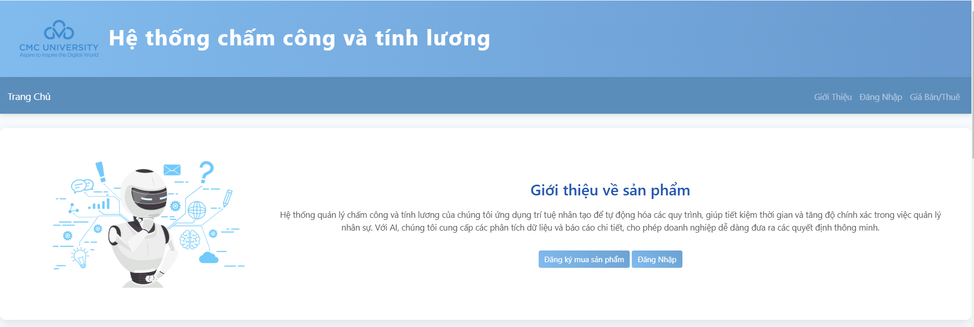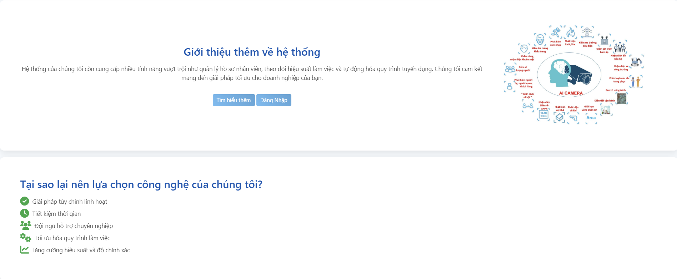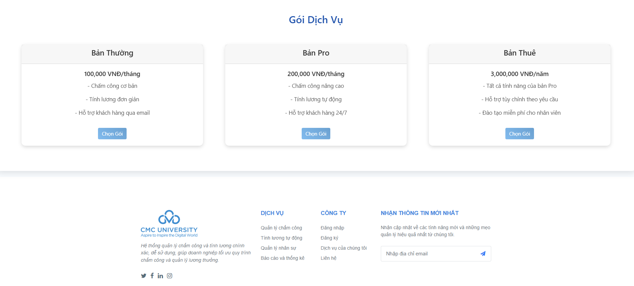

1. **Đăng ký**

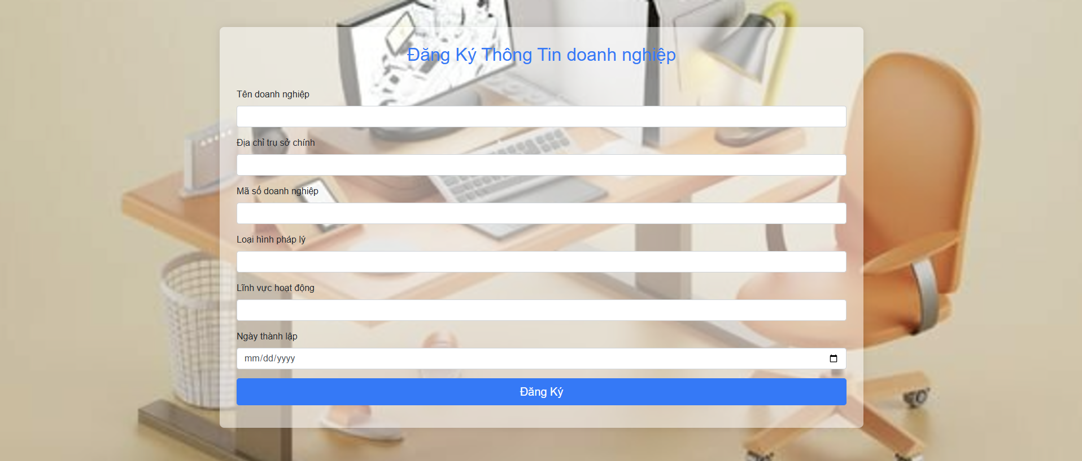

| Tên trường | Kiểu dữ liệu | Mô tả |
| --- | --- | --- |
| Tên doanh nghiệp | Text (chuỗi kí tự) | Người dùng nhập tên doanh nghiệp muốn đăng kí mua sản phẩm |
| Địa chỉ trụ sở chính | Text (chuỗi kí tự) | Địa chỉ nơi doanh nghiệp làm việc |
| Mã số doanh nghiệp | Text (chuỗi kí tự) | Người dùng nhập mã số thuế của công ty |
| Lĩnh vực hoạt động | Text (chuỗi kí tự) | Nhập lĩnh vực/ngành nghề/phạm vi hoạt động của công ty |
| Ngày thành lập | Date (tháng/ngày/năm) | Ngày thành lập công ty |
| Đăng kí | Nút | Nhấn để đăng kí mua sản phẩm |

1. **Đăng nhập**

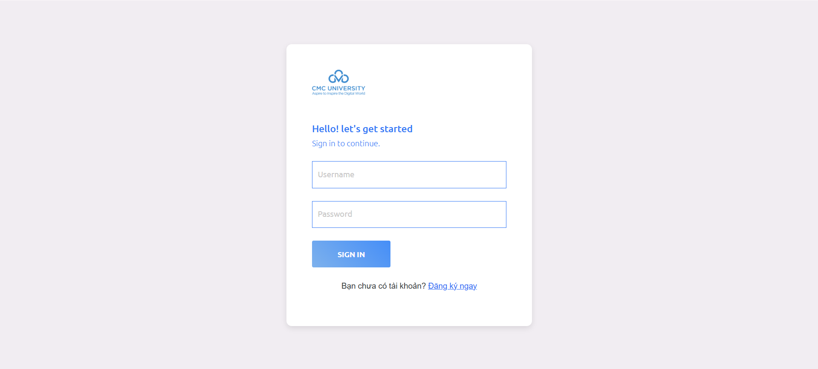

| Tên trường | Kiểu dữ liệu | Mô tả |
| --- | --- | --- |
| Username | Text (chuỗi kí tự) | Người dùng nhập tên tài khoản đã được cung cấp sẵn |
| Password | Text (chuỗi kí tự) | Nhập mật khẩu tương ứng để đăng nhập vào hệ thống |
| Sign in | Nút | Nhấn để dăng nhập vào hệ thống |
| Đăng kí ngay | Liên kết | Nếu chưa có tài khoản đăng nhập để sử dụng hệ thống, nhấn đăng kí để chuyển hướng đến trang đăng kí và tiến hành mua sản phẩm |

1. **Nhân viên**

**3.1 Quản lý nhân viên: Tìm kiếm nhân viên**

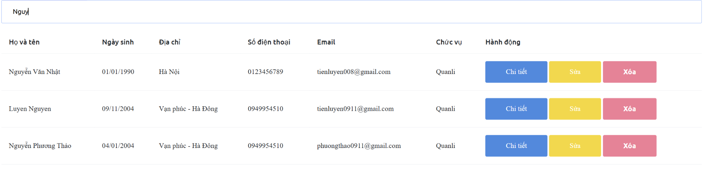

| Tên trường | Kiểu dữ liệu | Mô tả |
| --- | --- | --- |
| Tìm theo tên, phòng ban, chức vụ | Text (chuỗi kí tự) | Người dùng nhập (họ tên, phòng ban, chức vụ) để lọc dữ liệu trong bảng nhân viên |

**3.2 Quản lý nhân viên: Thêm nhân viên**

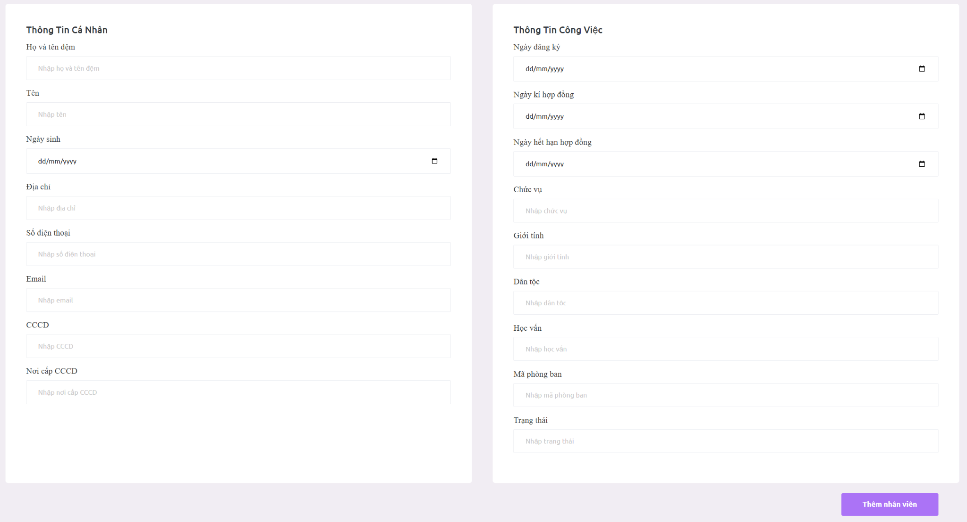

| Tên trường | Kiểu dữ liệu | Mô tả |
| --- | --- | --- |
| Họ và tên đệm | Text (chuỗi kí tự) | Nhập họ và tên đệm của nhân viên |
| Tên | Text (chuỗi kí tự) | Nhập tên chính của nhân viên |
| Ngày sinh | Date | Nhập ngày, tháng, năm sinh của nhân viên (định dạng dd/mm/yyyy). |
| Địa chỉ | Text (chuỗi ký tự) | Nhập địa chỉ hiện tại của nhân viên. |
| Số điện thoại | Số | Nhập số điện thoại liên lạc của nhân viên |
| Email | Text (chuỗi ký tự) | Nhập địa chỉ email của nhân viên. |
| CCCD | Số | Nhập số Căn cước công dân (CCCD) của nhân viên. |
| Nơi cấp CCCD | Text (chuỗi ký tự) | Nhập nơi cấp Căn cước công dân (CCCD) của nhân viên. |
| Ngày đăng ký | Date | Nhập ngày đăng ký làm việc của nhân viên (định dạng dd/mm/yyyy). |
| Ngày ký hợp đồng | Date | Nhập ngày ký hợp đồng của nhân viên (định dạng dd/mm/yyyy). |
| Ngày hết hạn hợp đồng | Date | Nhập ngày hết hạn hợp đồng của nhân viên (định dạng dd/mm/yyyy). |
| Chức vụ | Text (chuỗi ký tự) | Nhập chức vụ của nhân viên trong tổ chức. |
| Giới tính | Text (chuỗi ký tự) | Nhập giới tính của nhân viên. |
| Dân tộc | Text (chuỗi ký tự) | Nhập dân tộc của nhân viên. |
| Học vấn | Text (chuỗi ký tự) | Nhập trình độ học vấn của nhân viên. |
| Mã phòng ban | Số | Nhập mã phòng ban nơi nhân viên làm việc. |
| Trạng thái | Text (chuỗi ký tự) | Nhập trạng thái làm việc của nhân viên (VD: Đang làm việc, Đã nghỉ, ...). |
| Thêm nhân viên | Nút | Nhấn để thêm mới thông tin nhân viên vào hệ thống. |

**3.3 Quản lý nhân viên: Sửa nhân viên**

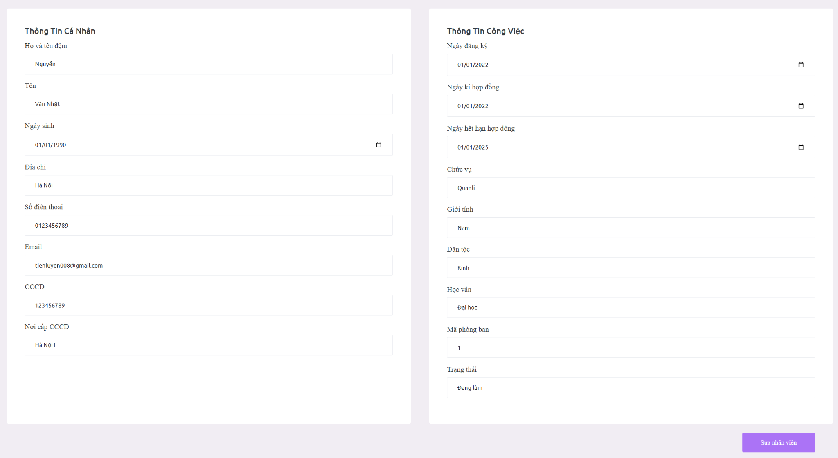

| Tên trường | Kiểu dữ liệu | Mô tả |
| --- | --- | --- |
| Họ và tên đệm | Text (chuỗi kí tự) | Hiển thị họ và tên đệm của nhân viên, có thể chỉnh sửa |
| Tên | Text (chuỗi kí tự) | Hiển thị tên chính của nhân viên, có thể chỉnh sửa. |
| Ngày sinh | Date | Hiển thị ngày, tháng, năm sinh của nhân viên, có thể chỉnh sửa (định dạng dd/mm/yyyy). |
| Địa chỉ | Text (chuỗi ký tự) | Hiển thị địa chỉ hiện tại của nhân viên, có thể chỉnh sửa. |
| Số điện thoại | Số | Hiển thị số điện thoại liên lạc của nhân viên, có thể chỉnh sửa |
| Email | Text (chuỗi ký tự) | Hiển thị địa chỉ email của nhân viên, có thể chỉnh sửa. |
| CCCD | Số | Hiển thị số Căn cước công dân (CCCD) của nhân viên, có thể chỉnh sửa. |
| Nơi cấp CCCD | Text (chuỗi ký tự) | Hiển thị nơi cấp CCCD của nhân viên, có thể chỉnh sửa. |
| Ngày đăng ký | Date | Hiển thị ngày đăng ký làm việc, có thể chỉnh sửa (định dạng dd/mm/yyyy). |
| Ngày ký hợp đồng | Date | Hiển thị ngày ký hợp đồng, có thể chỉnh sửa (định dạng dd/mm/yyyy). |
| Ngày hết hạn hợp đồng | Date | Hiển thị ngày hết hạn hợp đồng, có thể chỉnh sửa (định dạng dd/mm/yyyy). |
| Chức vụ | Text (chuỗi ký tự) | Hiển thị chức vụ của nhân viên, có thể chỉnh sửa |
| Giới tính | Text (chuỗi ký tự) | Hiển thị giới tính của nhân viên, có thể chỉnh sửa. |
| Dân tộc | Text (chuỗi ký tự) | Hiển thị dân tộc của nhân viên, có thể chỉnh sửa. |
| Học vấn | Text (chuỗi ký tự) | Hiển thị trình độ học vấn của nhân viên, có thể chỉnh sửa. |
| Mã phòng ban | Số | Hiển thị mã phòng ban nơi nhân viên làm việc, có thể chỉnh sửa. |
| Trạng thái | Text (chuỗi ký tự) | Hiển thị trạng thái làm việc (VD: Đang làm, Đã nghỉ...), có thể chỉnh sửa. |
| Sửa nhân viên | Nút | Nhấn để lưu lại các thay đổi thông tin nhân viên sau khi chỉnh sửa |

**3.4 Quản lý chế độ: Thêm chế độ**

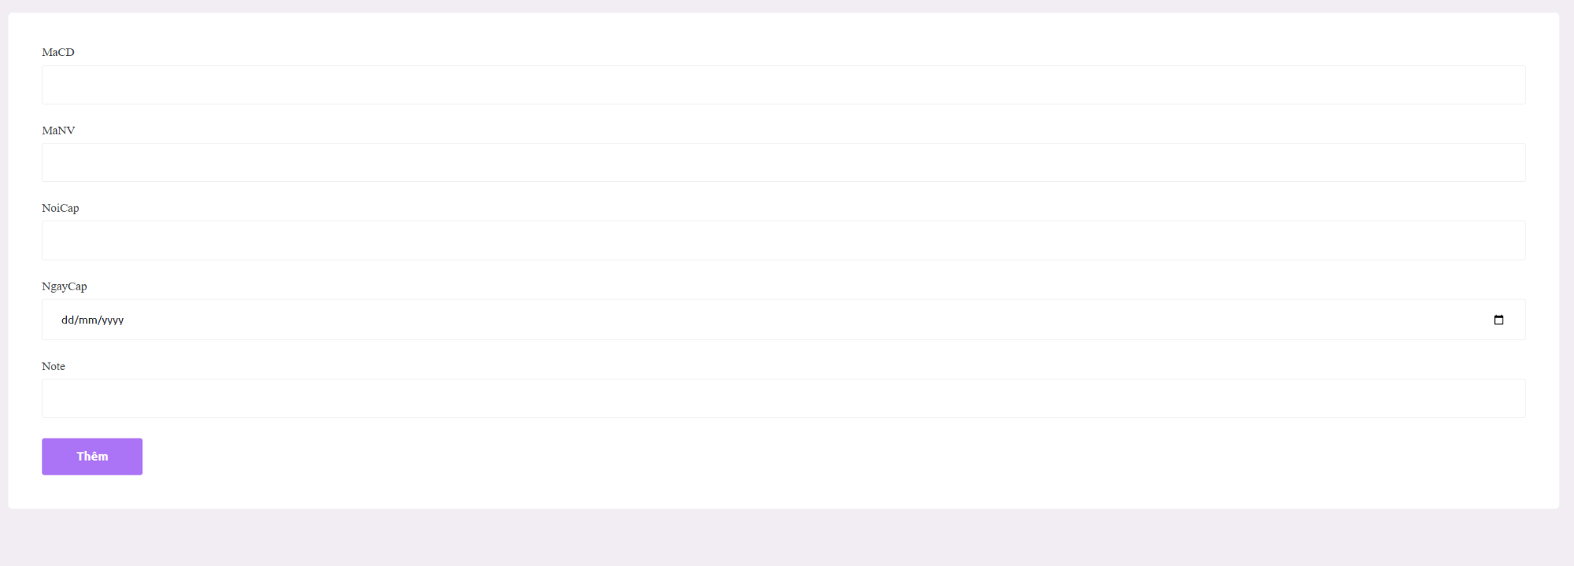

| Tên trường | Kiểu dữ liệu | Mô tả |
| --- | --- | --- |
| MaCD | Text (chuỗi kí tự) | Nhập mã chế độ (duy nhất) để phân biệt với các chế độ khác. |
| MaNV | Số | Nhập mã nhân viên liên quan đến chế độ. |
| NoiCap | Text (chuỗi ký tự) | Nhập nơi cấp chế độ hoặc địa điểm liên quan. |
| NgayCap | Date | Nhập ngày cấp chế độ (định dạng dd/mm/yyyy). |
| Note | Text (chuỗi ký tự) | Ghi chú hoặc mô tả ngắn gọn về chế độ được thêm. |
| Thêm | Nút | Nhấn để lưu thông tin chế độ mới và thêm vào danh sách chế độ hiện có. |

**3.5 Gửi emai**

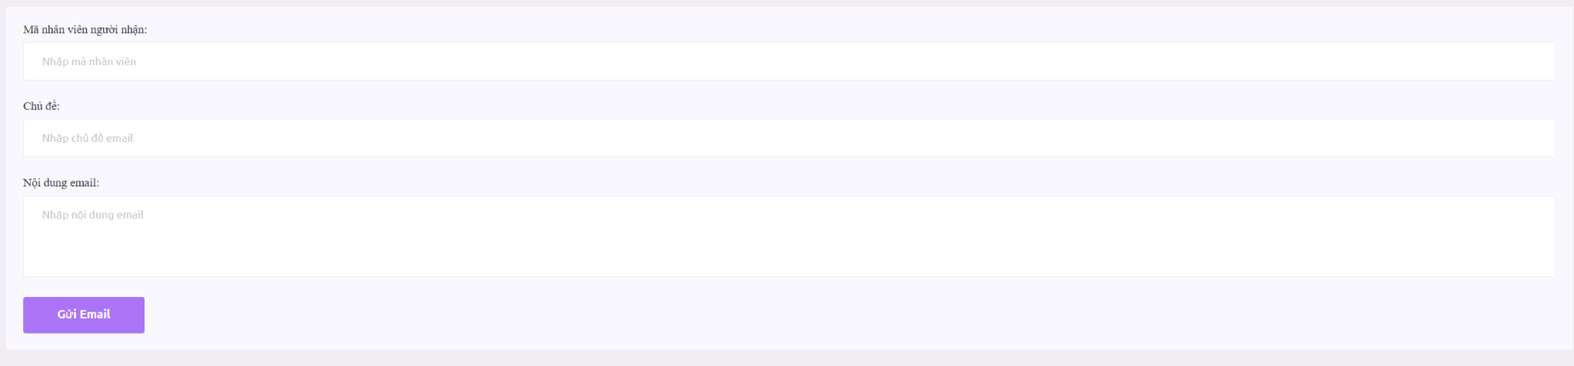

| Tên trường | Kiểu dữ liệu | Mô tả |
| --- | --- | --- |
| Mã nhân viên người nhận | Số | Nhập mã nhân viên nhận email. |
| Chủ đề | Text (chuỗi ký tự) | Nhập chủ đề của email cần gửi. |
| Nội dung email | Textarea (chuỗi ký tự dài) | Nhập nội dung chi tiết của email cần gửi. |
| Gửi Email | Nút | Nhấn để gửi email với nội dung đã nhập đến nhân viên được chỉ định. |

1. **Bộ phận**

**4.1 Thêm phòng ban**

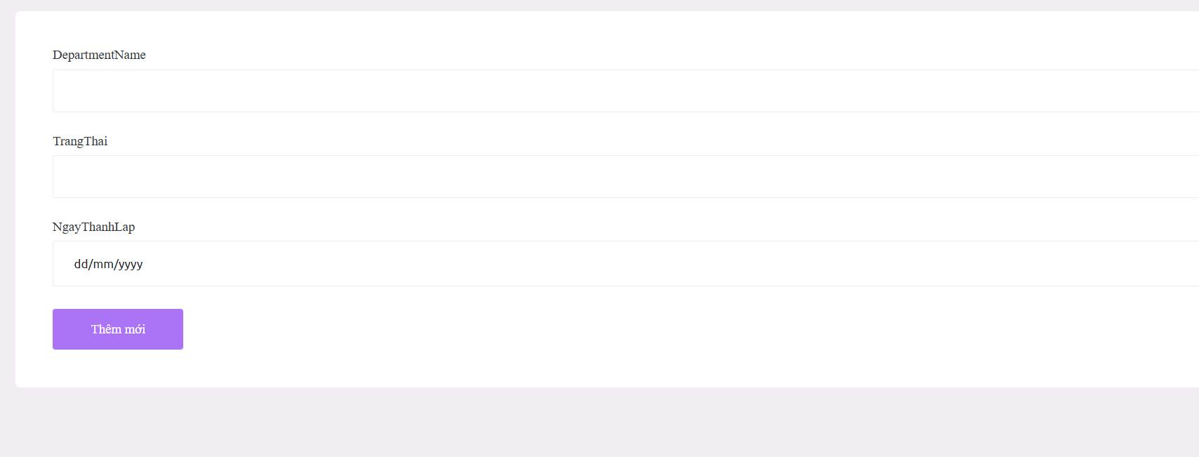

| Tên trường | Kiểu dữ liệu | Mô tả |
| --- | --- | --- |
| DepartmentName | Text (chuỗi ký tự) | Nhập tên bộ phận cần thêm vào hệ thống. |
| TrangThai | Text (chuỗi ký tự) | Nhập trạng thái hiện tại của bộ phận (VD: Hoạt động, Không hoạt động). |
| NgayThanhLap | Date | Nhập ngày thành lập của bộ phận (định dạng dd/mm/yyyy). |
| Thêm mới | Nút | Nhấn để lưu thông tin bộ phận mới vào hệ thống. |

1. **Quản lý chấm công**

**5.1 Bảng công: Ghi phiếu phạt**

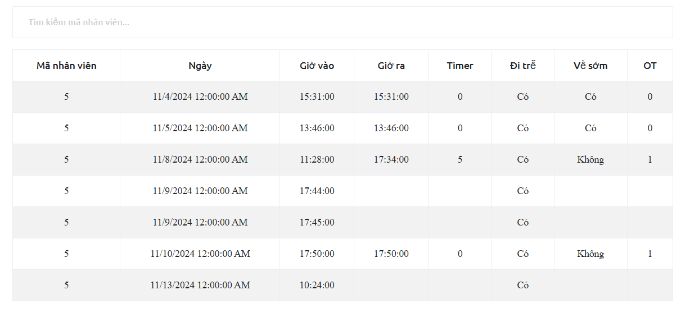

| Tên trường | Kiểu dữ liệu | Mô tả |
| --- | --- | --- |
| Mã nhân viên | số | Khi người dùng nhập mã nhân viên trên ô textbox để tìm kiếm thì hệ thống tự động hiện danh sách các nhân viên với mã nhân viên vừa nhập |

**5.2 Khen thưởng kỉ luật: Thêm , sửa phiếu**

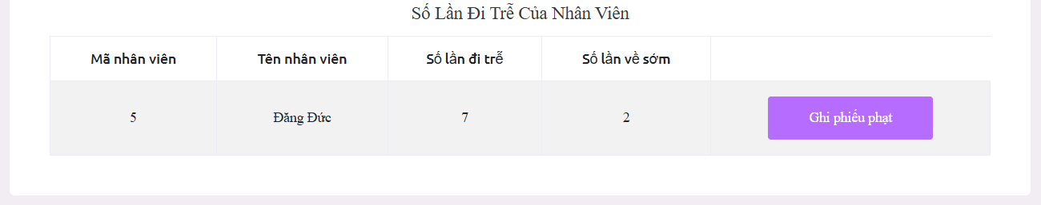

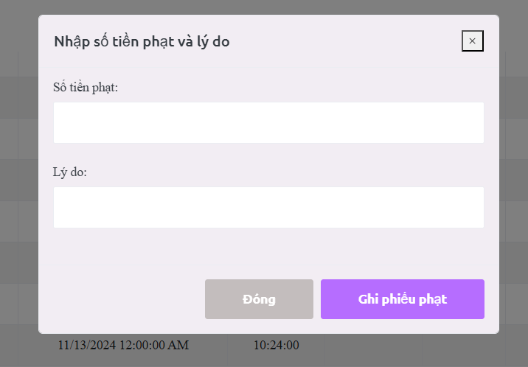

| Tên trường | Kiểu dữ liệu | Mô tả |
| --- | --- | --- |
| Số tiền phạt | Số | Số tiền phạt |
| Lý do | chuỗi ký tự | Lý do phạt |
| Ghi phiếu phạt (màn hình chính) | Nút | Khi người dùng click nut Ghi phiếu phạt ở màn hình chính sẽ hiện ra form để ghi phiếu phạt |
| Ghi phiếu phạt (form) | Nút | Khi người dùng nhập thông tin vào các trường và click nút Ghi phiếu phạt thì phiếu sẽ được lưu lại. |
| Đóng | Nút | Click nút đóng để đóng form |

1. **Bảng lương**

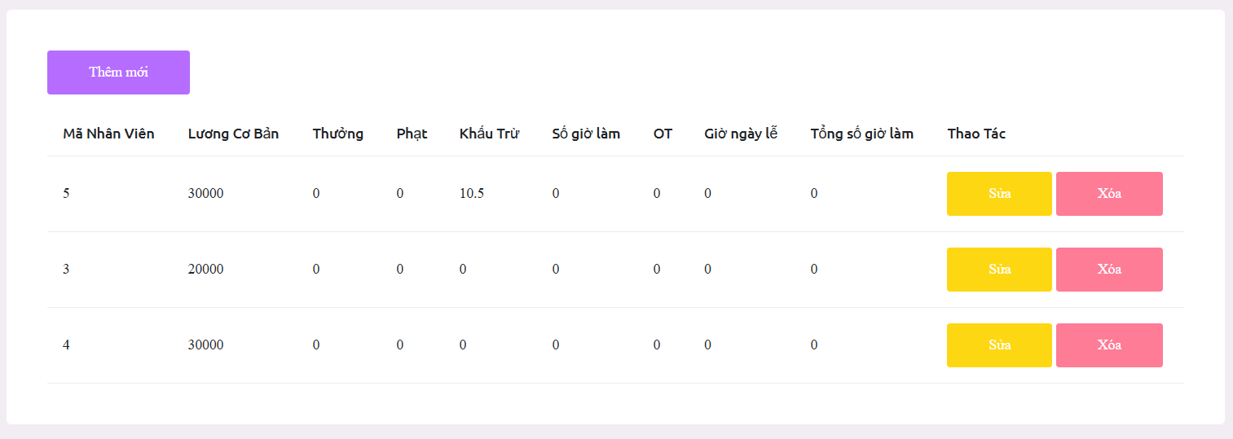

| Tên trường | Kiểu dữ liệu | Mô tả |
| --- | --- | --- |
| Thêm mới | Nút | Click vào nút Thêm mới để hiện form thêm bảng lương |
| Sửa | Nút | Click vào nút Sửa để thực hiện sửa bảng lương |
| Xóa | Nút | Click nút xóa để thực hiện xóa bảng lương |

**6.1 Bảng lương: Thêm mới**

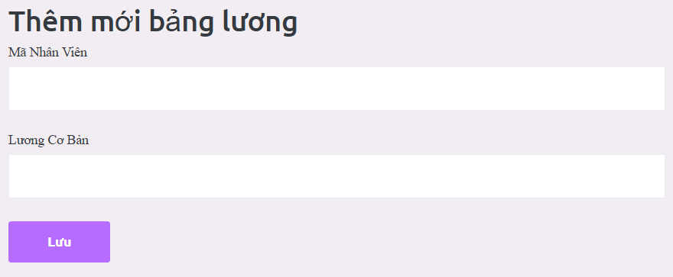

| Tên trường | Kiểu dữ liệu | Mô tả |
| --- | --- | --- |
| Mã nhân viên | Số | Mã nhân viên |
| Lương cơ bản | số | Mức lương cơ bản của nhân viên |
| Lưu | Nút | Click nút lưu để lưu bảng lương |

**6.2 Bảng lương: sửa**

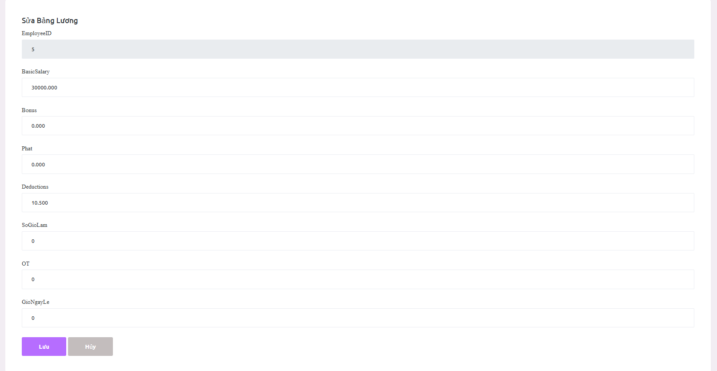

| Tên trường | Kiểu dữ liệu | Mô tả |
| --- | --- | --- |
| EmployeeID | Số | Mã nhân viên |
| BasicSalary | Số | Mức lương cơ bản |
| Bonus | Số | Thưởng |
| Phat | Số | Phạt |
| Deductions | Số | Các khoản khấu trừ |
| Số giờ làm | time | Số giờ làm trong tháng |
| OT | time | Số giờ làm thêm |
| GioNgayle | time | Số giờ nghỉ lễ |
| Lưu | Nút | Click nút lưu để lưu thay đổi bảng lương |
| Hủy | Nút | Click nút hủy để thoát form sửa |

**6.3 Tính lương: in file excel**

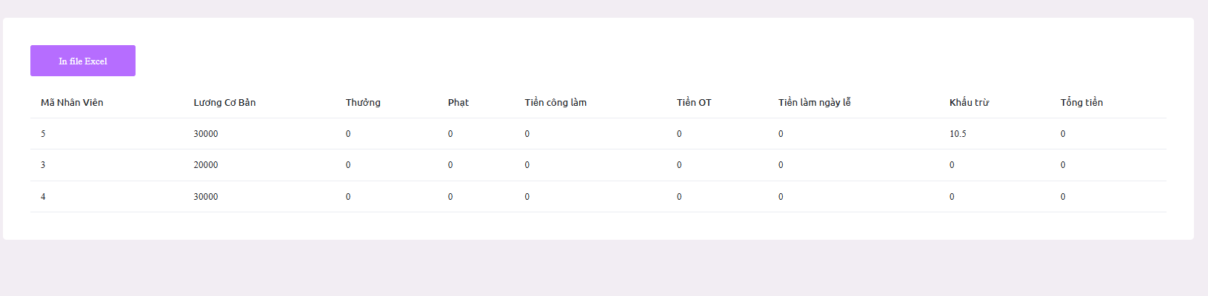

| Tên trường | kiểu dữ liệu | Mô tả |
| --- | --- | --- |
| In file Excel | Nút | Click nút in file excel để in bảng lương |

1. **Dự án**

**7.1 Dự án: Thêm dự án**

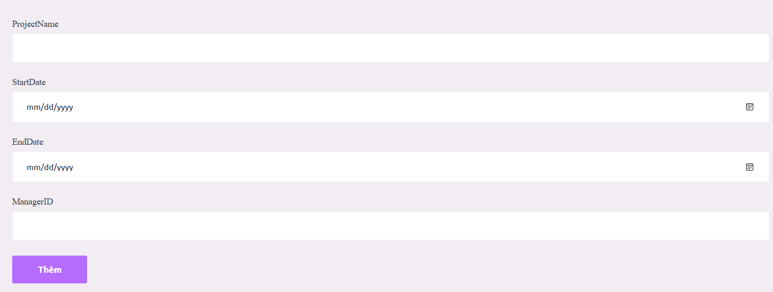

**7.2 Dự án: Sửa**

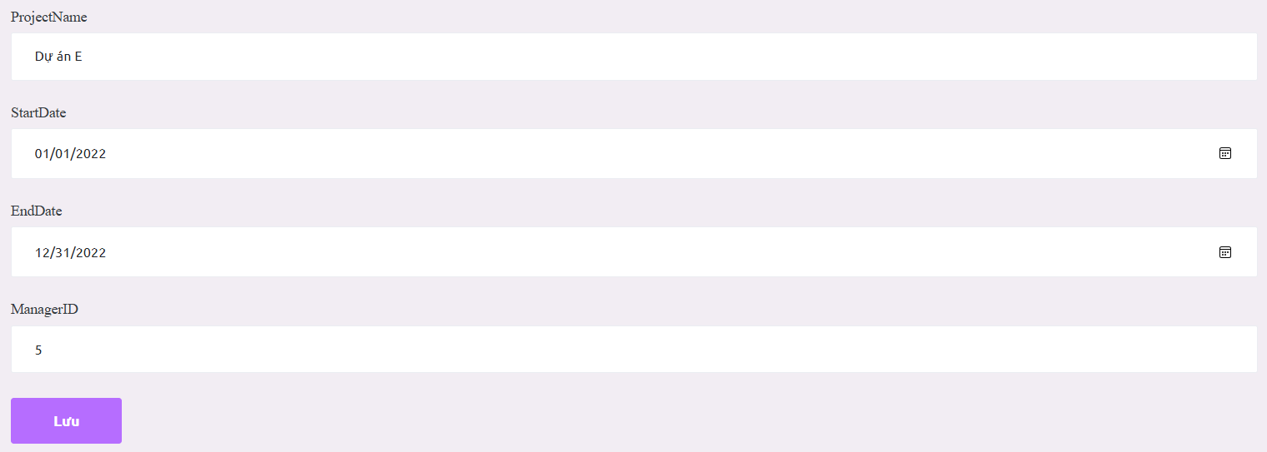

**7.3 Dự án: Viết phiếu phạt**

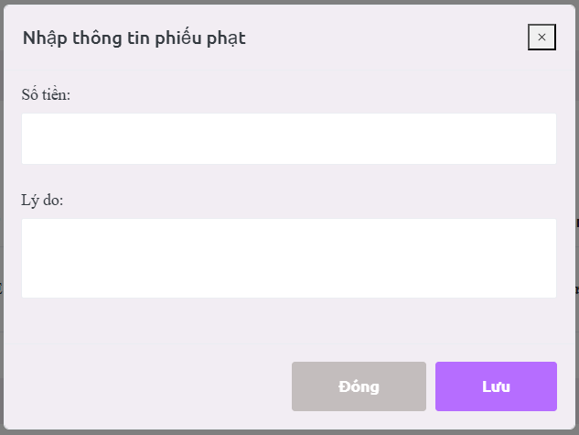

**7.4 Phân công dự án: Thêm người**

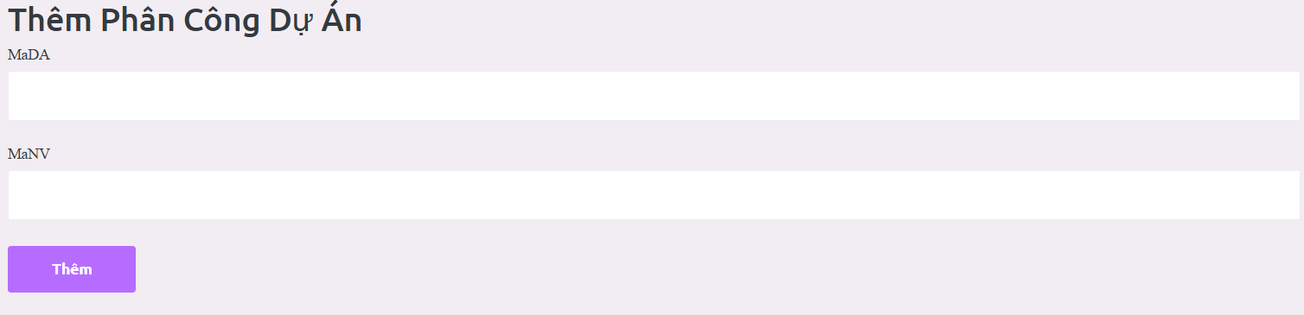

**7.5 Phân công dự án: Sửa**

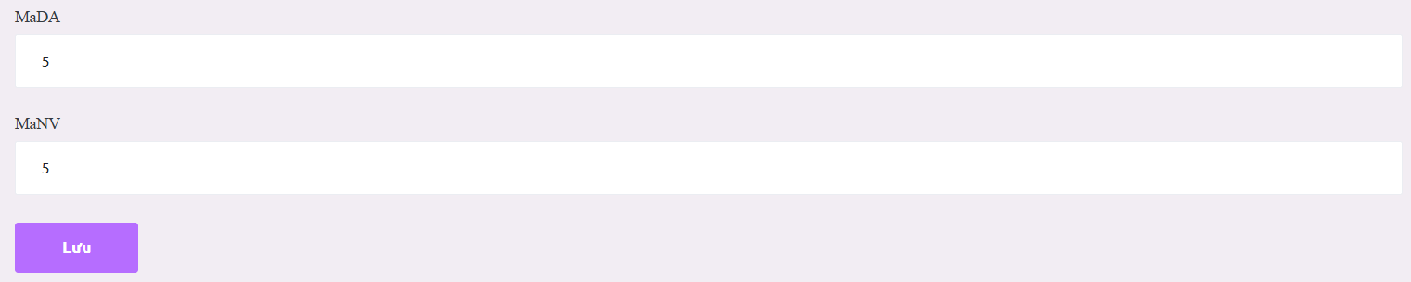

1. **Tra cứu thông tin**

**8.1 Tìm kiếm thông tin**

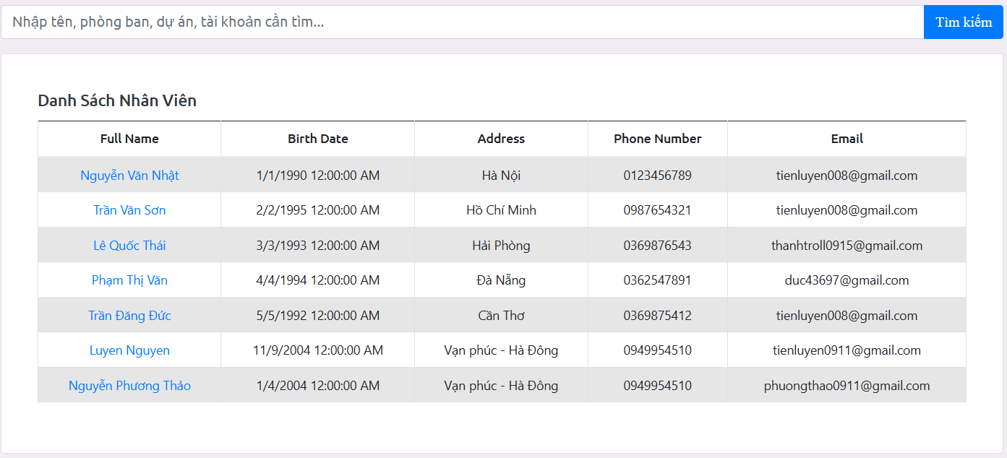

1. **Hệ thống**

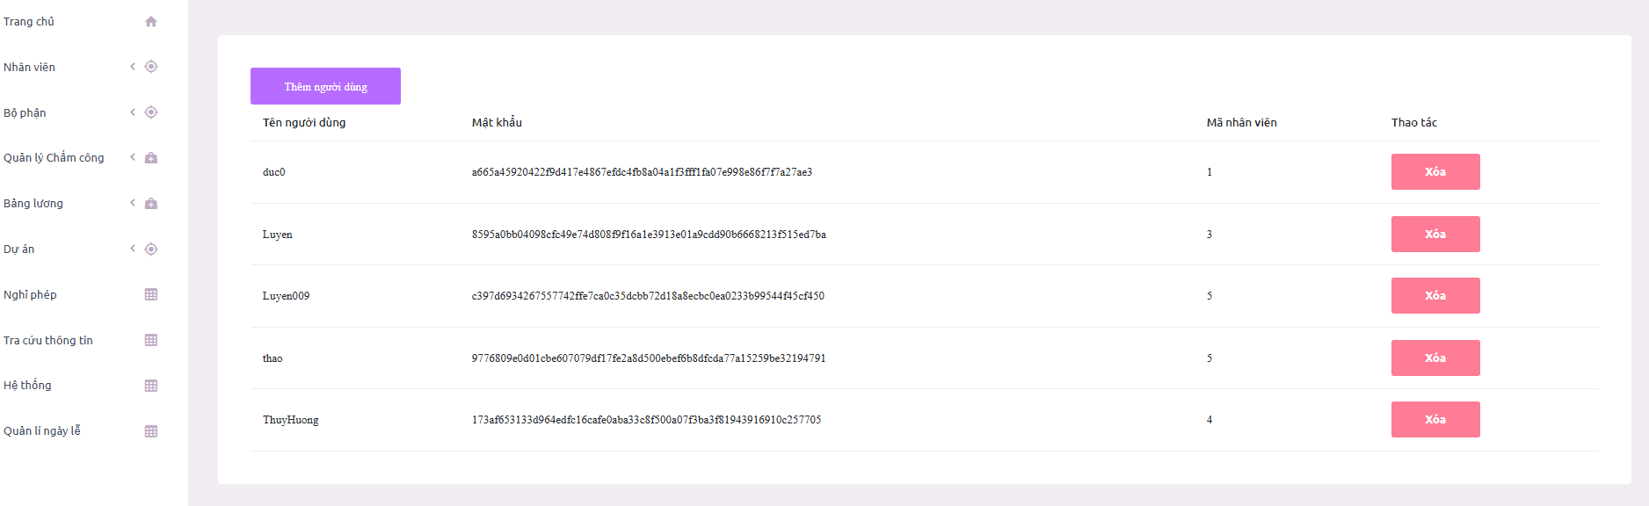

| Tên trường | Kiểu dữ liệu | Mô tả |
| --- | --- | --- |
| Thêm người dùng | Nút | Click nút thêm người dùng để hiện form thêm người dùng |
| Xóa | Xóa | Click nút xóa để thực hiện xóa người dùng |

**9.1 Thêm người dùng**

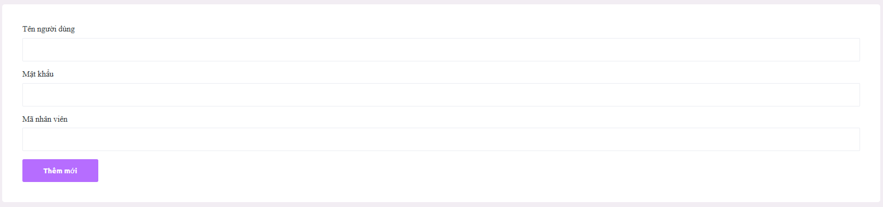

| Tên trường | Kiểu dữ liệu | Mô tả |
| --- | --- | --- |
| Tên người dùng | Text (chuỗi ký tự) | Tên người dùng |
| Mật khẩu | Text (chuỗi ký tự) | Mật khẩu người dùng, sử dụng bảng băm để ẩn mật khẩu người dùng |
| Mã nhân viên | Số | Mã nhân viên |
| Thêm mới | Nút | Click nút thêm mới để thêm người dùng mới |

1. **Quản lý ngày lễ**

**10.1 Quản lý ngày lễ**

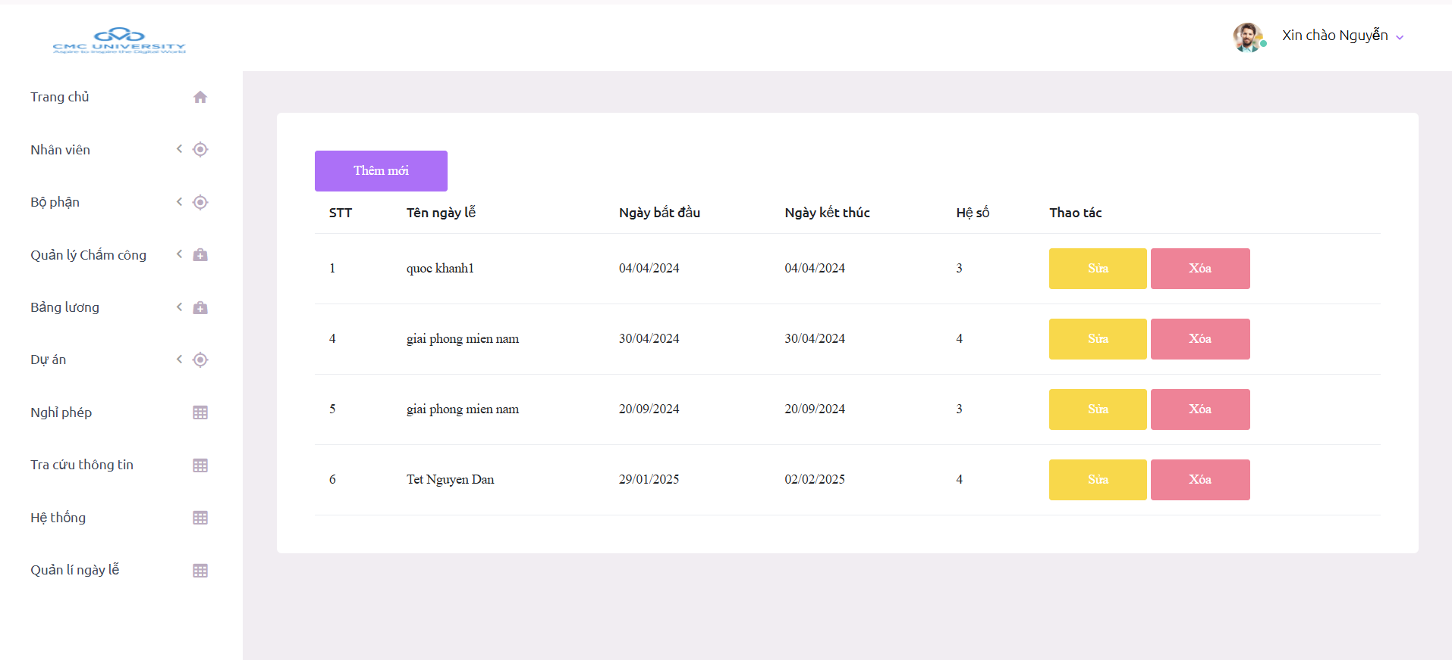

| Tên trường | Kiểu dữ liệu | Mô tả |
| --- | --- | --- |
| STT | Số | Thứ tự các ngày lễ |
| Tên ngày lễ | Text (chuỗi kí tự) | Tên các ngày lễ được nghỉ |
| Ngày bắt đầu | Date | Ngày bắt đầu thực hiện |
| Ngày kết thúc | Date | Ngày kế thúc lễ |
| Hệ số | Số | Mức lương cơ sở sẽ được nhân với hệ số để tính lương cuối tháng |
| Thêm | Nút | Nhấn để thêm nhân viên mới |
| Sửa | Nút | Nhấn để sửa thông tin nhân viên |
| Xóa | Nút | Nhấn để xóa ngày lễ |

10.2 Thêm mới

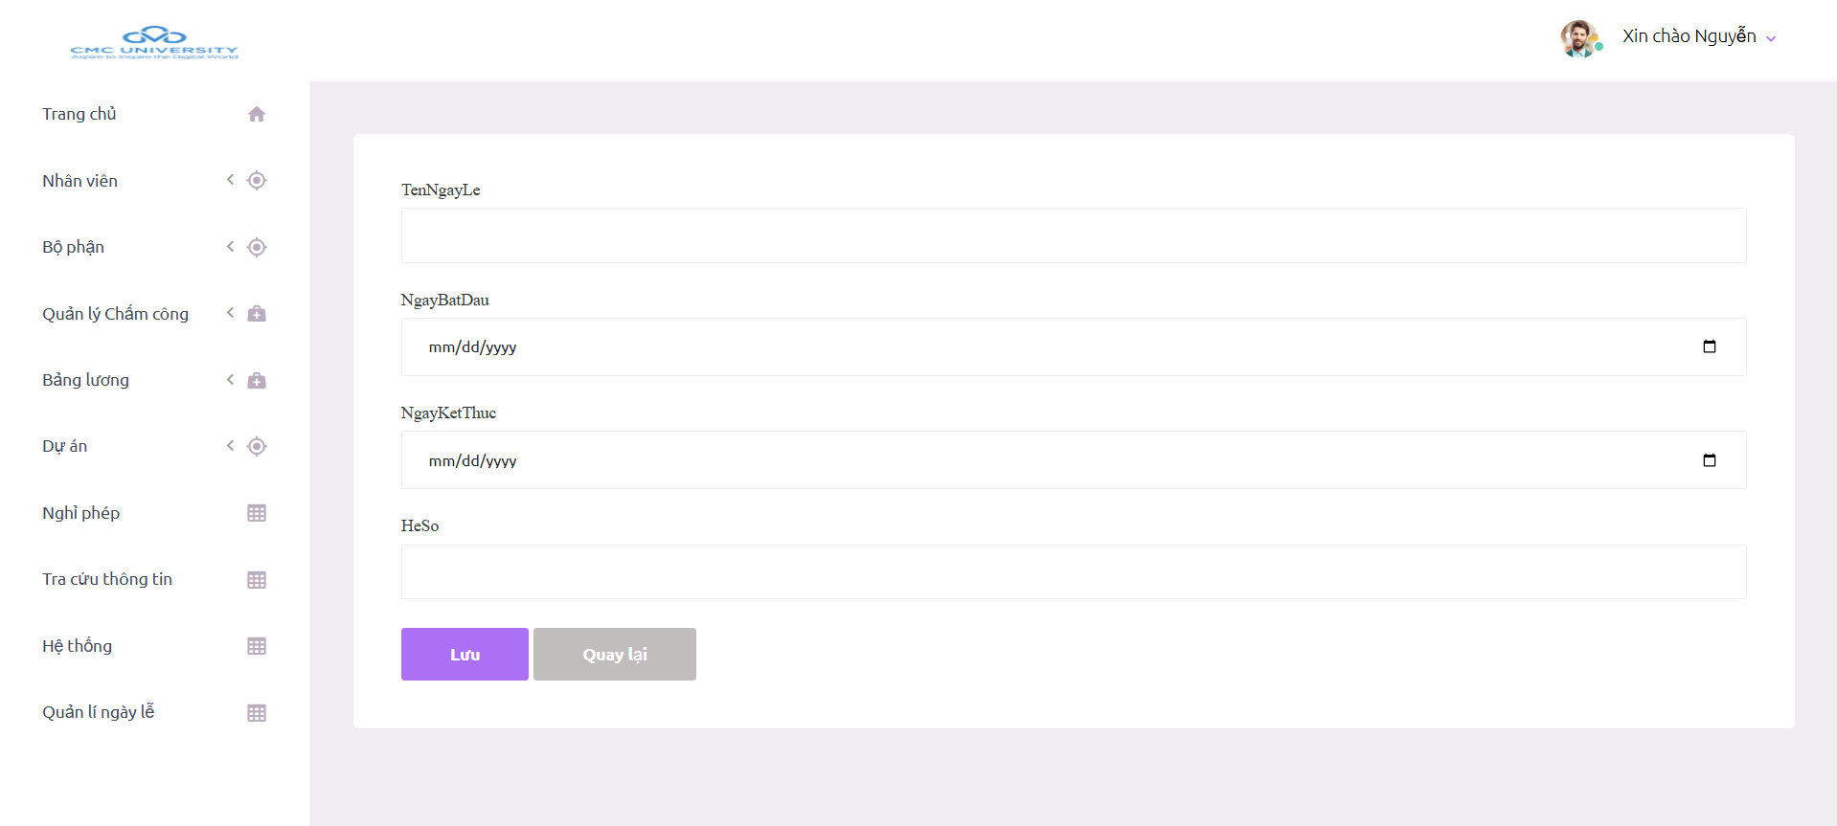

| Tên trường | Kiểu dữ liệu | Mô tả |
| --- | --- | --- |
| TenNgayLe | Text (chuỗi kí tự) | Nhập tên các ngày lễ được nghỉ |
| NgayBatDau | Date | Chọn ngày bắt đầu thực hiện |
| Ngày kết thúc | Date | Chọn ngày kế thúc lễ |
| HeSo | Text (chuỗi kí tự) | Nhập hệ số được tính cho ngày lễ |

**10.3 Sửa**

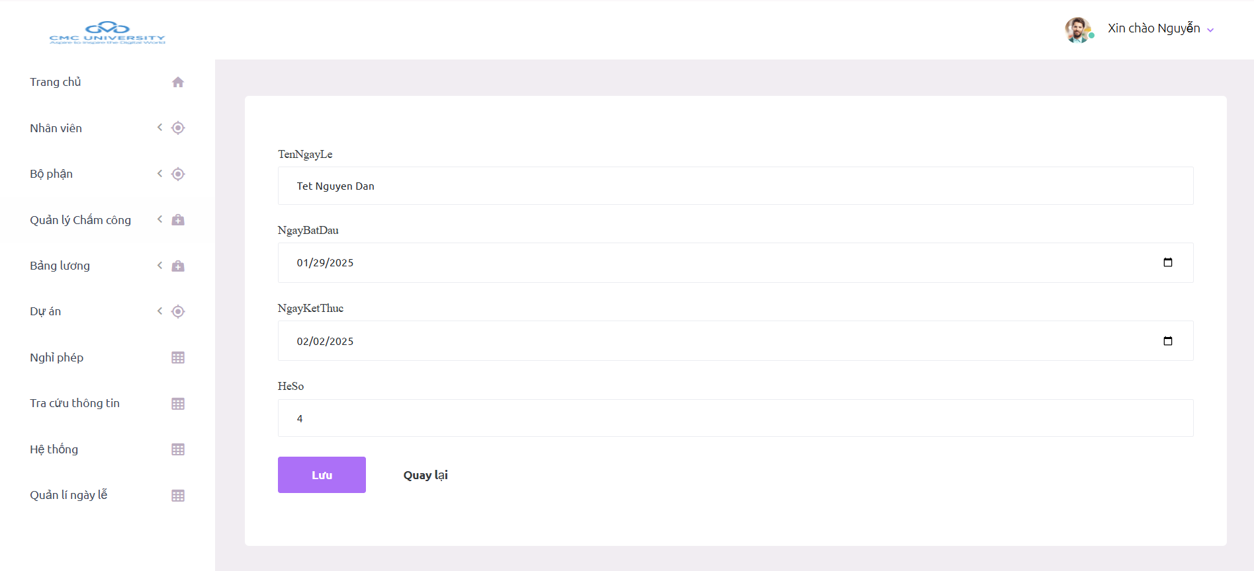

| Tên trường | Kiểu dữ liệu | Mô tả |
| --- | --- | --- |
| TenNgayLe | Text (chuỗi kí tự) | Nhập để sửa tên các ngày lễ được nghỉ |
| NgayBatDau | Date | Chọn để thay đổi ngày bắt đầu thực hiện |
| Ngày kết thúc | Date | Chọn ngày kế thúc lễ mới |
| HeSo | Text (chuỗi kí tự) | Nhập để thay đổi hệ số được tính cho ngày lễ |

IV. PHỤ LỤC

1. Giả định và sự phụ thuộc
2. Hạn chế và loại trừ
3. Quy tắc kinh doanh